Penelitian Dosen Pemula


D P P M UII

LAPORAN PENELITIAN

PENENTUAN ARAH KIBLAT DI RUANG PUBLIK
(STUDI ARAH KIBLAT TEMPAT IBADAH
DI BANDARA, RUMAH SAKIT DAN MALL DI SLEMAN YOGYAKARTA)

Diusulkan oleh:

Ketua Tim : Anisah Budiwati, S.H.I, M.S.I
Anggota: Saiful Aziz

PROGRAM STUDI AHWAL AL-SYAKHSHIYAH
FAKULTAS ILMU AGAMA ISLAM
UNIVERSITAS ISLAM INDONESIA
YOGYAKARTA
2018

HALAMAN PENGESAHAN
- Identitas Penelitian
- Judul Penelitian | : Penentuan Arah Kiblat di Ruang Publik (Studi Arah Kiblat Tempat Ibadah di Bandara, Rumah Sakit dan Mall di Sleman Yogyakarta)
- Bidang Ilmu | : Ilmu Falak
- Kategori Penelitian | : Penelitian Dosen Pemula
- Ketua Peneliti
  - Nama Lengkap dan Gelar : Anisah Budiwati, S.H.I, M.S.I
  - Jenis Kelamin : Perempuan
  - Golongan Pangkat : Penata Muda Tingkat I/ IIIb
  - NIK : 144210101
  - Jabatan Fungsional : Asisten Ahli
  - Jabatan Struktural : -
  - Fakultas/ Jurusan : Ilmu Agama Islam/ Ahwal Al-Syakhshiyah
  - Pusat Penelitian : Sleman Yogyakarta
- Alamat Ketua Peneliti
  - Alamat Kantor : Jl. Kaliurang Km. 14,5 Sleman Yogyakarta
  - Telp/Fax : 0274-898462/0274-898463
  - E-mail : anisah.budiwati@uii.ac.id
  - Alamat Rumah : Jl. Kaliurang Km. 14,5 Sleman Yogyakarta
  - Telp/ HP : 08972227372
- Jumlah Anggota Peneliti
  - Anggota Peneliti I : Saiful Aziz
- Lokasi Penelitian : Yogyakarta
- Lama Penelitian : 8 bulan
- Biaya yang diperlukan : Rp. 9.000.000,-
Yogyakarta, 8 Januari 2018
Mengetahui:  Kepala PPSH/PPST  Dr. Sahabudin Sidiq, SE, MA  NIK. 933130102 | Ketua Peneliti,  Anisah Budiwati, S.H.I, M.S.I  NIK. 144210101
Menyetujui,
Direktur DPPM UII,

Dr. Yulianto P. Prihatmaji, IPM, IAI
NIK. 995120101

KATA PENGANTAR
Puji Syukur Alhamdulillah senantiasa kami panjatkan kehadirat Tuhan Yang Maha Kuasa atas Rahmat dan Hidayah-Nya yang telah dilimpahkan kepada kami sehingga laporan penelitian dengan judul Penentuan Arah Kiblat di Ruang Publik (Studi Arah Kiblat Tempat Ibadah di Bandara, Rumah Sakit dan Mall di Sleman Yogyakarta) telah terselesaikan dengan baik. Kami menyadari bahwa terselesaikannya penelitian ini bukan tanpa bantuan, banyak pihak yang telah memberikan kontribusi positif baik secara langsung maupun tidak langsung. Oleh karena itu kami memberikan sebanyak-banyaknya terimakasih kepada Pimpinan Universitas Islam Indonesia, Direktorat Penelitian dan Pengabdian Masyarakat (DPPM) UII dan pihak lainnya yang turut serta memperlancar penyusunan penelitian ini.
Semoga kontribusi dan peran serta dalam penelitian dapat dibalas dengan kebaikan oleh Allah SWT. Kami sebagai peneliti menyadari bahwa dalam laporan ini masih terdapat banyak kekurangan dan ketidaksempurnaan, oleh karena itu kami memohon saran dan kritik konstruktif demi kesempurnaan kegiatan dan laporan penelitian ini.

Yogyakarta, 8 Januari 2018

Anisah Budiwati, S.H.I, M.S.I

DAFTAR ISI
HALAMAN PENGESAHAN ii
KATA PENGANTAR iii
DAFTAR ISI iv
DAFTAR TABEL vi
DAFTAR GAMBAR vii
DAFTAR LAMPIRAN viii
ABSTRAK ix
BAB I PENDAHULUAN 1
1.1. Latar Belakang 1
1.2. Perumusan Masalah 3
1.3. Tujuan Penelitian 4
1.4. Manfaat Penelitian 4
1.5. Luaran Penelitian 4
BAB II TINJAUAN PUSTAKA 5
BAB III METODE PENELITIAN 9
3.1. Jenis dan Sifat Penelitian 9
3.2. Batasan Penelitian 9
3.3. Sumber Data 9
3.4. Metode Pengumpulan Data 10
3.5. Metode Analisis Data 11
BAB IV HASIL PENELITIAN DAN PEMBAHASAN 13
4.1. Hasil Penelitian 13
4.1.1. Pemahaman Pengelola Tempat Ibadah di Ruang Publik tentang Arah Kiblat di Kabupaten Sleman Yogyakarta 13
4.1.2. Akurasi Arah Kiblat Tempat Ibadah di Ruang Publik Kabupaten Sleman Yogyakarta 24
4.2. Pembahasan 30
4.2.1. Konsep Pemahaman tentang Pengetahuan Arah Kiblat 30
4.2.2. Akurasi Arah Kiblat Tempat Ibadah di Ruang Publik 32
BAB V KESIMPULAN DAN REKOMENDASI 35
5.1. Kesimpulan 35
5.2. Rekomendasi 35
DAFTAR PUSTAKA 37
Lampiran 1. Kontrak Penelitian 39
Lampiran 2. Draft Poster 43

DAFTAR TABEL

Tabel 4.1. Hasil pengukuran Masjid di Ruang Publik 29
Tabel 4.2. Penyimpangan sudut kiblat Masjid di Ruang Publik 29
Tabel 4.3. Azimuth titik-titik batas kota Mekah 34

DAFTAR GAMBAR

Gambar 3.1. Skema Langkah Kerja Penelitian 12
Gambar 4.2. Masjid Baitul Hidayah Bandara Adisutjipto (sumber: penulis) 17
Gambar 4.3. Ambarrukmo Plaza (sumber: penulis) 19
Gambar 4.4. Masjid Plaza Ambarrukmo (sumber: penulis) 20
Gambar 4.5. Mengukur arah kiblat menggunakan Mizwalla (sumber: penulis) 25
Gambar 4.6. Bangunan Masjid Rumah Sakit JIH (sumber: Google Earth) 25
Gambar 4.7. Bangunan Masjid Baitul Hidayah Bandara Adisudjipto (sumber: Google Earth) 27
Gambar 4.8. Bangunan Masjid Plaza Ambarrukmo (sumber: Google Earth) 28
Gambar 4.9. Titik-titik batas kota Mekah sebagai acuan perbandingan kiblat (sumber: Google Earth dimodifikasi penulis) 33

DAFTAR LAMPIRAN

Lampiran 1. Kontrak Penelitian 39
Lampiran 2. Draft Poster 43

ABSTRAK
Penelitian ini menggali konsep pemahaman para pengelola Masjid di ruang publik tentang pentingnya menghadap arah kiblat. Sampel Masjid yang berada di ruang publik yakni Rumah Sakit Jogja International Hospital, Bandara Adisutjipto dan Mall Plaza Ambarrukmo menjadi bukti kecenderungan pola pemahaman pengelola terhadap perintah agama untuk menghadap ke arah kiblat dengan tepat. Dengan menggunakan metode analisis kualitatif dan metode pengumpulan data berupa observasi, wawancara dan dokumentasi diperoleh hasil penelitian, pertama bahwa pemahaman para pengelola masjid di ruang publik pada tiga tempat tersebut mencerminkan kualitas hidup Islami dengan melakukan pengukuran kepada pihak ahli sehingga arah kiblat sesuai dengan keilmuan astronomi. Kedua, akurasi atau ketelitian arah kiblat bangunan Masjid di ruang publik di Sleman Yogyakarta termasuk dalam kategori akurat dengan alasan maksimal penyimpangan 6 menit busur, di mana arah penyimpangan paling besar pada masjid-masjid tersebut adalah 0º 1’ 20,8” atau setara dengan 3,074 km yang berarti masih mengarah kota Mekah.
Kata kunci : Pemahaman, Akurasi, dan Masjid di Ruang Publik

BAB I PENDAHULUAN

Latar Belakang
Penelitian mengenai arah kiblat di Indonesia sudah tergolong cukup banyak, dari mulai membahas teori perhitungan, akurasi metode pengukuran, modifikasi peralatan pengukuran maupun penelitian pada metode pembelajaran yang terkait erat dengan penentuan arah kiblat, namun selain dari pengamatan penulis terhadap penelitian arah kiblat Masjid-Masjid kuno di beberapa daerah di Indonesia, satu hal yang terlewat dari banyak penelitian arah kiblat Masjid atau Mushola yakni arah kiblat yang ada pada ruang publik. Dalam realita di lapangan, justru ditemukan banyak arah kiblat Mushola di ruang publik yang kurang mendapat perhatian khususnya belum menghadap ke arah kiblat seharusnya.
Fenomena ini bisa kita lihat di Provinsi Daerah Istimewa Yogyakarta yang merupakan salah satu provinsi padat penduduk di Indonesia yang menempati urutan ketiga setelah Provinsi DKI Jakarta (13.344 jiwa/km²) dan Jawa Barat (1.126 jiwa/km²) dengan jumlah penduduk mencapai 980 jiwa/km² pada tahun 2000, yang berarti pada tahun 2000 setiap 1 km² wilayah dihuni 980 jiwa (BPS, Hasil sensus penduduk 1961, 1971, 1980, 1990, 2000 dan 2010). Dalam pengamatan penulis, Kabupaten Sleman Yogyakarta memiliki luas sebesar 574,82 km² memiliki potensi untuk diidentifikasi secara mendalam terkait dengan arah kiblat pada tempat shalat di ruang-ruang publik. Hal ini sebagaimana data BPS DIY 2014 yang menyebutkan Sleman memiliki status perkotaan paling banyak dibandingkan kabupaten lainnya. Sehingga, wilayah ini lebih banyak memiliki ruang publik yang tentunya berbanding lurus dengan jumlah penduduknya. Selain itu, keperluan untuk menghadap kiblat secara tepat adalah suatu keniscayaan di zaman majunya teknologi seperti saat ini. Sehingga kajian tentang arah kiblat di tempat-tempat ibadah di ruang publik ini menjadi sangat penting untuk diidentifikasi dan diberikan penjelasan mengenai akurasi arah bangunannya.
Jika memperhatikan pendirian bangunan di ruang-ruang publik seperti Rumah Sakit, Restoran, Kebun Binatang, Terminal, Stasiun, Mall dan Pom Bensin, penulis melihat bahwa keperluan ibadah umat muslim untuk shalat di negara kita sudah difasilitasi dengan baik, artinya sudah disediakan ruangan khusus. Namun, variasi dari tatanan ruang mushola di ruang-ruang publik itu terlihat pada bagaimana pengelolaan tempat ibadah itu sendiri. Dari mulai tatanan sederhana sampai dengan istimewa. Penataan sederhana didasarkan pada ketersediaan seadanya, diantaranya pakaian shalat yang terdiri dari sarung, sajadah, mukena atau al-Qur’an dan gambar Kakbah sebagai petunjuk arah kiblat. Sedangkan penataan istimewa dapat didasarkan pada adanya penyediaan sarana prasarana lengkap ditambah dengan pengelolaan Masjid yang secara tertib dilaksanakan.
Sepanjang pengetahuan peneliti, mayoritas penelitian terkait ruang publik terbatas pada tingkat kualitas lingkungan hidup yang berwujud pada bangunan yang efisien energi dan berkonsep green architecture, sedangkan bangunan dengan kualitas hidup Islami yakni memaksimalkan dan mengoptimalkan fungsi tempat ibadah yakni mushola masih terabaikan. Sebagian besar masyarakat di sekitar kita terlihat masih mementingkan hunian yang berpengaruh pada lingkungan dan manusia, namun kurang tertarik pada persoalan agama. Padahal melihat perintah agama yakni menghadap arah kiblat ketika shalat adalah salah satu syarat yang wajib dipenuhi. Menghadap arah kiblat merupakan hal yang sangat urgen bagi pelaksanaan ibadah umat Islam (King, 1993), sebagaimana kesepakatan para ulama (Rusyd, t.th) dalam Bidayat al-Mujtahid wa Nihayat al-Muqtashid bahwa menghadap ke arah kiblat merupakan salah satu syarat penentu keabsahan shalat. Sebagaimana dalam firman Allah subhanahu wa ta’ala yang menyebutkan tentang perintah menghadap kiblat ketika melaksanakan shalat yakni:
Dan dari mana saja kamu keluar, maka palingkanlah wajahmu ke arah Masjidil Haram. Sesungguhnya ketentuan itu benar-benar sesuatu yang hak dari Tuhanmu. Dan Allah sekali-kali tidak lengah dari apa yang kamu kerjakan.” (QS. Al-Baqarah : 149).

Penataan ruang publik kota sebagai ruang konsensus warga menjadi indikator sejauh mana proses transformasi konsepsi urbanitas warga kota terbentuk (Sunaryo, dkk: 2010), maka menjadi penting untuk mengetahui konsep nilai tentang proses transformasi warga terhadap nilai-nilai religi yakni tempat ibadah. Sehingga diperlukan kajian terhadap kecenderungan pola pikir masyarakat terhadap arah kiblat mushola di ruang-ruang publik. Sehingga penelitian ini dapat memberikan sumbangsih model kualitas hidup Islami umat muslim di Kabupaten Sleman Yogyakarta dalam wujud standar arah kiblat tempat ibadah berupa Masjid di ruang publik yang mengarah ke Kakbah di Mekah secara benar dan tepat sesuai dengan keilmuan astronomi.

Perumusan Masalah
Mengacu pada latar belakang penelitian di atas, maka dapat dibuat rumusan penelitian sebagai berikut :
- Bagaimana pemahaman pengelola tempat ibadah di ruang publik tentang arah kiblat di ruang publik Kabupaten Sleman Yogyakarta?
- Bagaimana akurasi arah kiblat tempat ibadah di ruang publik tersebut?

Tujuan Penelitian
Adapun tujuan dari penelitian ini yakni sebagai berikut :
- Untuk mengetahui pemahaman pengelola tempat ibadah di ruang publik tentang arah kiblat di ruang publik Kabupaten Sleman Yogyakarta
- Untuk mengetahui dan menguji akurasi arah kiblat di ruang publik tersebut

Manfaat Penelitian
Adapun manfaat dari penelitian ini adalah sebagai berikut:
- Sumbangsih terhadap khazanah keilmuan Falak atau Astronomi Islam, pembangunan dan pengembangan kualitas hidup Islami masyarakat
- Memberikan gambaran tentang paradigma dan pola pikir masyarakat terkait penentuan arah kiblat di ruang publik
- Memberikan rekomendasi pada pembangunan dan pengembangan ruang publik tentang standar penentuan arah kiblat yang tepat

Luaran Penelitian
Adapun hasil luaran dari penelitian ini adalah
- Artikel yang siap dipublikasikan pada Seminar Nasional atau Jurnal Nasional
- Poster A1

BAB II TINJAUAN PUSTAKA
Penelitian tentang kiblat di ruang publik pada dasarnya belum banyak dibahas. Hal ini didasarkan pada penelusuran penulis terhadap hasil penelitian maupun literatur yang ada. Tinjauan pustaka ini penulis awali dari hasil penelitian tentang kiblat, tentang ruang publik yang terkait dengan Masjid, buku ataupun literatur tentang arah kiblat, kebudayaan, dan kajian sejarah sosial agama Islam di Yogyakarta untuk dapat dilihat dilihat sisi perbedaan dengan kajian penulis dalam penelitian ini.
Pertama, hasil penelitian yang terkait dengan arah kiblat berbicara pada arah kiblat pada Masjid-Masjid Kuno di daerah Indonesia. Diantara hasil penelitiannya yaitu dengan judul Studi Tentang Pengecekan Arah Kiblat Masjid Agung Surakarta (Ismail Khudori, 2005), Pergulatan Mitos dan Sains Dalam Penentuan Arah Kiblat (Studi Kasus Pelurusan Arah Kiblat Mesjid Agung Demak) (Hasna Tuddar Putri, 2011), Kalibrasi Masjid Al-Ijabah di Gunung Pati (Fakih Baidhawi, 2011), Akurasi Arah Kiblat Masjid Agung Sunan Ampel (Ahmad Jaelani: 2011), Metode Penentuan Arah Kiblat Masjid Agung At-Taqwa Bondowoso Jawa Timur (Muslifah, 2011), Akurasi Arah Kiblat Masjid Agung Banten (Yeyen Erviana, 2012), dan Studi Arah Kiblat Masjid-Masjid Kuno (Analisis terhadap Akurasi Arah Kiblat Masjid Tiban At-Taqwa Ketapang dan Masjid Karomah Hasan Munadi di Kabupaten Semarang) (Rifqi Lutfi, 2012). Semua penelitian ini fokus pada akurasi kiblat Masjid-Masjid di Indonesia, sedangkan penelitian yang penulis lakukan fokus pada tempat ibadah di ruang-ruang publik, selain Masjid dan Musholla yang memang diperuntukan untuk tempat shalat dan ibadah lainnya.
Kedua, hasil penelitian yang terkait dengan ruang publik terbatas pada kajian yang sifatnya lebih umum pada bidang keilmuan teknik sipil dan perencanaan seperti tulisan Rony Gunawam Sunaryo, Soewarno, Nindyo, Ikaputra dan Bakti Setiawan (2010) tentang Posisi Ruang Publik dalam Transformasi Konsepsi Urbanitas Kota Indonesia. Hasil penelitiannya berbicara tentang ruang publik kota merupakan katalis dalam pembentukan konsepsi urbanitas yang setara di seluruh warga kota dan menjadi bekal utama kota bertransformasi menuju nilai-nilai baru, sedangkan penelitian penulis memiliki inti pada latar belakang pemahaman masyarakat terhadap kepentingan arah kiblat.
Ketiga, penelitian yang masih terkait Masjid namun berfokus pada tatanan ruang berjudul Morfologi Arsitektur Masjid di Kota Denpasar Bali (Ardiansyah, 2014). Hasil penelitiannya berupa deskripsi pengaruh lingkungan terhadap arsitektur Masjid, disimpulkan bahwa walaupun Masjid di Indonesia saat ini umumnya dipengaruhi arsitektur Masjid bergaya Timur Tengah dan India, namun masih ada Masjid di Denpasar yang mengambil konsep lokal dan diterapkan di dalam bangunan Masjid. Sedangkan penelitian penulis bukan pada bentuk arsitekturnya, namun pada akurasi kiblat pada mushola di ruang publik dan pemahaman pengelola tempat ibadah di ruang publik tentang arah kiblat.
Keempat, penelitian yang terkait dengan rumah ibadah yang fokus pada penggalian fungsi Masjid yang tidak hanya sebagai tempat kegiatan keagamaan namun kegiatan pengembangan pembangunan kehidupan masyarakat sekitar (1974). Penelitian lainnya yang dilakukan sejumlah lembaga yaitu fokus pada pola tempat ibadah sebagai kegiatan umat Beragama (1974).
Kelima, hasil penelitian yang dijadikan buku dengan judul Arah Kiblat dan Pergeseran Lempeng Bumi Perspektif Syari;ah dan Ilmiah (Wahidi dan Nuroini, 2010). Dalam hasilnya membahas tentang Masjid-masjid di Kota Yogyakarta yang mengalami perubahan akibat pergeseran lempeng Bumi, di mana hasil penelitiannya lebih fokus pada kajian perubahan karena gempa, sedangkan dalam penelitian ini penulis berkosentrasi pada kiblat Masjid di ruang publik.
Hasil penelitian di atas merupakan karya ilmiah yang berhubungan dengan arah kiblat pada beberapa Masjid dan khusus arsitektur Masjid serta ruang publik, sedangkan penelitian yang dilakukan oleh peneliti adalah analisis pemahaman para pengelola khususnya di Masjid yang ada di ruang publik terkait pentingnya menghadap arah kiblat sekaligus mengetahui akurasi dari masjid-masjid tersebut. Penelitian ini diharapkan lebih menekankan pada aspek standar arah kiblat yang seharusnya diterapkan pada tempat ibadah Mushola di ruang-ruang publik.
Sedangkan buku-buku tentang astronomi yang ada hanya berputar pada astronomi secara umum, mayoritas membahas tentang segitiga bola (spherical trigonometry) yang merupakan rumus dasar untuk mengetahui sudut-sudut dalam geometri bola, termasuk juga untuk menghitung arah kiblat, dan juga pembahasan tentang tata koordinat, dsb. Buku-buku tersebut antara lain; buku Astronomy Principles and Practice karya A.E. Roy dan D. Clarke (1978), buku Textbook on Spherical Astronomy karya W.M. Smart (1977), The History and Practice of Ancient Astronomy karya James Evans (1998), Astronomi Geodesi karya K.J.Villanueva (1978).
Buku berbahasa Inggris yang membahas tentang arah kiblat, dan astronomi (ilmu falak) antara lain, Astronomy in the Service of Islam karya David A. King. Buku ini membahas tentang visibilitas hilal dan konsep dalam kalender Islam, konsep waktu shalat, dan arah kiblat. Dalam buku ini David A. King menyebut Kiblat sebagai arah suci atau keramat dan Mekah sebagai pusat dunia. Menurutnya, penentuan arah kiblat merupakan masalah geografi matematika. Dia menerangkan tentang perkembangan keilmuwan yang digunakan untuk memecahkan masalah penentuan arah kiblat (Simt al-Qiblah) yaitu geografi matematika dan trigonometri. Dalam buku ini juga dijelaskan tentang beberapa rumus yang dapat digunakan untuk menentukan arah kiblat serta metode yang digunakan oleh para sahabat untuk menentukan arah kiblat. Buku ini juga disertai dengan beberapa tabel dan gambar seperti tabel Khalili dan diagram Mesir tentang arah kiblat.
Literatur lainnya yang berkolerasi dengan analisis pemahaman sebuah masyarakat yakni Teori-Teori kebudayaan dari Teori hingga Aplikasi (Sulasman dan Gumilar, 2013) di dalamnya hanya dibahas tentang teori evolusi dan difusi mengenai agama dan budaya local dalam konteks upaya memahami pola perpaduan Islam dan budaya Jawa. Kemudian buku lainnya yang berkorelasi dengan masyarakat Yogyakarta yakni dengan judul Mobilitas Sosial Daerah Istimewa Yogyakarta Periode Awal Abad ke- 20 Suatu Kajian Sejarah Sosial (Goenawan dan Harnoko, 2012). Buku ini membahas aspek penyebaran agama Islam khususnya di kota Yogyakarta, meskipun tidak menyentuh pada aspek Masjid sebagai tempat ibadah yang menjadi objek penelitian ini.
Dengan demikian, berdasarkan tinjauan pustaka di atas, maka penelitian ini memiliki kebaruan pada analisis pemahaman pengelola tempat ibadah terkait arah kiblat di ruang-ruang publik dan akurasi dari arah kiblat shaf atau bangunan pada mushola di ruang-ruang publik tersebut, yang jelas berbeda dengan literatur maupun penelitian-penelitian sebelumnya.

BAB III METODE PENELITIAN

3.1. Jenis dan Sifat Penelitian
Penelitian ini termasuk pada jenis penelitian lapangan (field research). Penelitian ini dilakukan untuk mempelajari secara intensif latar belakang keadaan sekarang dan interaksi lingkungan sesuatu unit sosial baik itu individu, kelompok, lembaga atau masyarakat (Suryabrata, 1983). Dalam hal ini penelitian dimaksudkan untuk mengetahui pemahaman masyarakat khususnya pengelola tempat ibadah di ruang publik tentang penentuan arah kiblat.
Penelitian ini bersifat deskriptif analitik di mana penelitian sangat terkait dengan penguraian dan pemaparan data baik dengan kata-kata maupun benda-benda budaya apa saja yang sudah diterjemahkan ke dalam bentuk bahasa, baik secara lisan dan tulisan (Nyoman, 2010). Dalam hal ini peneliti berusaha untuk mengurai pemahaman masyarakat khususnya pengelola tempat ibadah di ruang publik terkait penentuan arah kiblat untuk selanjutnya dianalisis akurasi dari arah kiblat di tempat tersebut menggunakan teori perhitungan trigonometri bola.

3.2. Batasan Penelitian
Adapun batasan masalah dalam penelitian ini adalah sebagai berikut:
- Permasalahan fokus pada pemahaman pengelola tempat ibadah yakni Masjid di ruang publik tentang penentuan arah kiblat di Sleman Yogyakarta.
- Penelitian ini dibatasi pada tiga ruang publik di Kabupaten Sleman Yogyakarta yaitu Masjid yang berada di Rumah Sakit JIH (Jogja International Hospital), Bandara Adisutjipto dan Mall Ambarrukmo Plaza

3.3. Sumber Data
Sumber data dalam penelitian ini terbagi menjadi dua, sumber primer dan sekunder. Sumber primer dalam penelitian ini adalah data yang diperoleh dari hasil wawancara, observasi dan berbagai catatan data lapangan, berbagai dokumen, literatur maupun hasil rekaman yang terkait dengan paradigma masyarakat tentang arah kiblat (Nyoman, 2010). Sedangkan sumber data sekunder bisa diperoleh dari data lain yang menunjang, berupa referensi buku Falak atau literatur lain yang digunakan untuk mengetahui informasi lain yang masih terkait akurasi dan pemahaman khususnya pengelola tempat ibadah di ruang publik tentang penentuan arah kiblat di Kabupaten Sleman Yogyakarta.

3.4. Metode Pengumpulan Data
Adapun metode pengumpulan data dalam penelitian ini dilakukan dengan berbagai cara yaitu :
- Dokumentasi
Dokumentasi adalah setiap bahan yang tertulis atau film (Suwandi, 2008). Dokumentasi dalam penelitian ini dilakukan dengan cara menghimpun buku-buku, literatur, karya tulis, dokumen-dokumen dan segala hal yang berhubungan dengan kondisi arah kiblat dari setiap ruang publik yang ada di Kabupaten Sleman Yogyakarta. Dokumentasi dilakukan dengan mengumpulkan informasi pemahaman arah kiblat mulai dari latar belakang pembangunan dan penentuan arah kiblat bangunan mushola atau Masjid pada ruang publik.
- Observasi
Observasi atau pengamatan merupakan aktivitas pencatatan fenomena yang dilakukan secara sistematis baik dilakukan secara terlibat (partisipatif) ataupun nonpartisipatif (Idrus, 2009). Dalam penelitian ini metode observasi digunakan terutama untuk melihat bagaimana kondisi arah kiblat dan juga sejarah perubahan arah kiblat tempat ibadah di ruang publik. Selain itu dilakukan pengecekan menggunakan Google Earth dan pengukuran sehingga diketahui akurasi arah kiblat sekaligus mengetahui sejarah awal mula penentuannya untuk mengetahui pemahaman pengelola tempat ibadah tersebut.
- Wawancara
Teknik wawancara ini dilakukan dengan wawancara terstruktur dengan cara mempersiapkan bahan pertanyaan yang akan diajukan dengan tidak lupa mengembangkan kemampuan untuk menggali informasi dari informan (Idrus, 2009). Dalam penelitian ini wawancara dilakukan kepada pihak yang terkait yakni pengelola tempat ibadah di ruang publik tersebut.

3.5. Metode Analisis Data
Penelitian ini dilakukan dengan metode analisis data kualitatif yakni metode analisis interaktif Miles dan Huberman. Metode analisis ini terdiri dari tiga hal utama yakni reduksi data, penyajian data dan penarikan kesimpulan atau verifikasi. Ketiga hal ini merupakan kegiatan yang jalin menjalin pada saat sebelum, selama dan sesudah pengumpulan data dalam bentuk yang sejajar untuk membangun wawasan umum yang disebut analisis (Miles dan Huberman, 1992). Dalam penelitian ini akan dicari dan diklasifikasikan terkait definisi ruang ibadah dalam hal ini mushola atau Masjid pada ruang publik untuk kemudian digali semua informasi terkait kondisi pembangunan awal dan akurasi dari arah kiblat bangunannya.
Selain itu, penelitian ini termasuk pada penelitian deskriptif untuk memahami objek melalui cara menguraikan, mengklasifikasikan, memisah-misahkan data yang disajikan dengan naratif (Nyoman, 2010). Maksud metode deskriptif analitik ini tidak hanya dengan cara menguraikan kondisi arah kiblat bangunan Mushola di ruang publik, namun dengan menganalisis penyebab dan faktor yang mempengaruhi pemahaman pengelola musholla mengenai persoalan arah kiblat.
Penelitian ini juga menggunakan analisis sosiologis berkaitan dengan segala sesuatu yang terkait dengan masyarakat dan dihasilkan oleh masyarakat (Nyoman, 2010). Pengertian paling umum tentang analisis sosiologis ini adalah pembicaraan kajian budaya dalam kaitannya dengan ruang dan waktu, di mana dan kapan objek berlangsung (Nyoman, 2010). Dalam penelitian ini dilakukan analisis sosiologis terhadap pemahaman masyarakat khususnya pengelola musholla terhadap penentuan arah kiblat sehingga diketahui alasan-alasan mendasar atau faktor-faktor penyebab terhadap kondisi arah kiblat pada mushola di ruang-ruang publik.
Untuk dapat menganalisis akurasi dari masjid di setiap ruang publik, peneliti menggunakan Mizwalla untuk mengetahui sudut kiblatnya dan menggunakan perhitungan trigonometri untuk mengetahui sudut penyimpangan pada lantai Masjid di ruang publik tersebut. Dengan demikian, secara singkat langkah kerja penelitian ini dapat digambarkan sebagaimana berikut ini:

Pengumpulan/ Koleksi Data
- Mengumpulkan data ruang publik di Kab. Sleman Yogyakarta
- Memilah ruang publik untuk diketahui kondisi arah kiblatnya
Analisis Data
- Analisis pemahaman masyarakat
- Melakukan pengecekkan dan perhitungan arah kiblat terhadap masjid di ruang-ruang publik

Interpretasi Data
Dilakukan kesimpulan sementara
Verifikasi Data
Kaji ulang jika ditemukan data baru

Kesimpulan sementara
- Diketahui pemahaman pengelola takmir terhadap arah kiblat
- Diketahui akurasi kiblat mushola di ruang publik berdasarkan keilmuan astronomi

Gambar 3.1. Skema Langkah Kerja Penelitian

BAB IV HASIL PENELITIAN DAN PEMBAHASAN

4.1. Hasil Penelitian

4.1.1. Pemahaman Pengelola Tempat Ibadah di Ruang Publik tentang Arah Kiblat di Kabupaten Sleman Yogyakarta
Untuk dapat menguraikan pemahaman pengelola tempat ibadah terhadap arah kiblat di ruang publik, peneliti membagi hasil penelitian pada sub ini menjadi dua yakni pertama, identitas dan sejarah pembangunan Masjid dan kedua, pemahaman pengelola Masjid di ruang publik yakni di Rumah Sakit JIH, Bandara Adisutjipto dan Mall Amabarukmo Plazza.
- Identitas dan sejarah Pembangunan Masjid di Ruang Publik
- Masjid di Rumah Sakit JIH
Rumah Sakit JIH yang merupakan kepanjangan dari Jogja International Hospital berlokasi di Jl. Ring Road Utara No. 160, Condong Catur, Depok, Sleman, Daerah Istimewa Yogyakarta. Rumah Sakit ini didirikan berdasarkan Akta Pendirian PT. UMF No.: 33 tanggal 24 Februari 2005, dan telah mendapatkan pengesahan dari Departemen Hukum dan HAM RI No. C-17298 HT.01201.TH 2005 tanggal 22 Juni 2005, serta telah diumumkan dalam Lembaran Berita Negara No. 84 tahun 2005 Tambahan Lembaran No. 11273, termasuk di dalamnya Jogja International Hospital sebagai Unit Usaha PT. UMF.
Masjid RS “JIH” didirikan pada masa kepemimpinan Dr. Ir. Luthfi Hasan, MS. (Rektor UII Periode 2002-2006) bersamaan dengan pembangunan Rumah Sakit Jogja International Hospital (JIH) yang dimulai sejak tahun 2005. Masjid yang berkapasitas 150-200 Jama’ah ini berada di bawah pengelolaan PT. Unisia Medika Farma (PT. UMF)/ Yayasan Badan Wakaf UII dan memulai operasionalnya per tanggal 5 Februari 2007, berdasarkan Surat Izin Penyelenggaraan Sementara Rumah Sakit No.: 503/0393/DKS/2007.
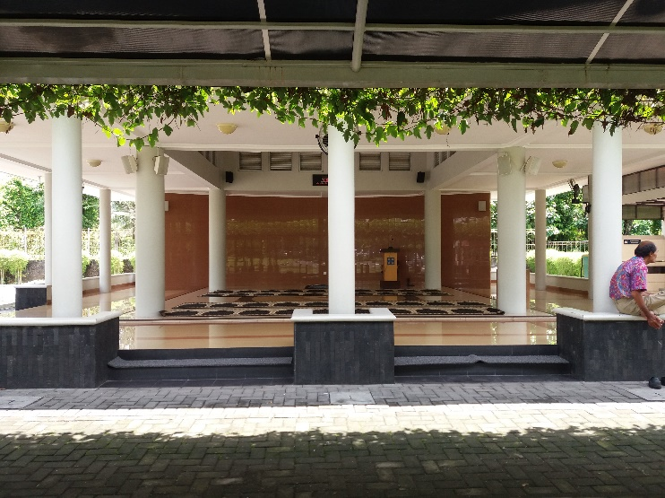
Gambar 4.1. Masjid terbuka Rumah Sakit JIH yang asri (Sumber: Anis/doc)
Ukuran Masjid yang didesign minimalis, artistik, serta elegan ini memiliki luas ±196 m²/ 14 m x 14 m. Di depan Masjid, terdapat ruang publik/umum sebagai tempat bagi para narasumber yang hendak bersiap-siap/beristirahat setelah mengisi kajian di Masjid ini. Selain itu, di depan Masjid pun terdapat gudang yang berisi peralatan-peralatan ibadah yang diperuntukkan bagi kemaslahatan Jama’ah Masjid RS “JIH”. Masjid ini sengaja dibuat terbuka, agar para jama’ah dapat menikmati indahnya suasana alami di sekitar Masjid tanpa cahaya buatan.
Dalam masjid ini telah disediakan pakaian shalat yang terdiri dari sarung, sajadah, mukena dan al-Qur’an serta gambar Kakbah sebagai petunjuk arah kiblat. Berdasarkan hal tersebut, tatanan ruang masjid ini tergolong memiliki penataan yang istimewa, karena di dalamnya telah tersedia sarana prasarana lengkap ditambah dengan pengelolaan Masjid yang secara tertib dilaksanakan.
Masjid ini pun memiliki tempat khusus yang digunakan tatkala Jama’ah shalat Masjid RS “JIH” melebihi kapasitas yang disediakan, yaitu dengan menggunakan tiang penyangga yang didesign agar tanaman-tanaman rambat dapat tumbuh mengelilinginya sebagai atap alami yang meneduhkan jama’ah serta menambah suasana artistik Masjid tersebut. Tempat khusus ini mampu menampung jama’ah hingga lima shaf tambahan.
Takmir Masjid RS “JIH” sangat selektif dalam memilih Khatib Jum’at, sehingga sangat wajar apabila Jama’ahnya selalu membeludak pada saat datangnya waktu shalat Jum’at. Di antara khatib Jum’at yang dipilih Takmir Masjid ini ialah Dr. Ir. Luthfi Hasan, MS. (Rektor UII Periode 2002-2006), Dr. Ir. Harsoyo, M.Sc. (Rektor UII periode 2014-2019), dan HE. Zainal Abidin, S.H., M.S., M.P.A. (Bidang Bimbingan & Penyuluhan Masyarakat LP POM MUI).
Sejak awal pendiriannya, arah kiblat Masjid ini telah diukur oleh tim Arah Kiblat yang menghasilkan keputusan untuk mengarahkan bangunan Masjid yang menyelisihi arah jalan di sekitar Rumah Sakit JIH pada umumnya. Hal ini dapat diketahui dari arah bangunan yang sedikit condong ke arah Utara (atau lebih tepatnya ke arah Barat Laut), serta arah bangunan yang tidak sama dengan arah jalan utama Rumah Sakit JIH yang diprioritaskan untuk menghadap ke arah Barat.
Menurut Takmir Masjid RS “JIH”, penentuan arah kiblat merupakan hal yang penting. Sehingga tatkala kita hendak menunaikan shalat, sudah sepatutnya kita memperhatikan arah kiblat semampunya agar sesuai dengan apa yang diperintahkan Allah di dalam al-Qur’an. Menanggapi hal ini, pihak Rumah Sakit pun telah meletakkan tanda isyarat Kiblat pada tiap-tiap ruangan guna memfasilitasi kaum Muslimin yang tidak mampu shalat berjama’ah di Masjid yang telah disediakan Rumah Sakit JIH. Tanda isyarat Kiblat tersebut telah disesuaikan dengan arah kiblat yang searah dengan arah kiblat pada Masjid RS “JIH”.
Menurut kesaksian Takmir Masjid RS “JIH”, selama ini belum pernah dilakukan penelitian ulang arah kiblat yang dilakukan oleh tim khusus. Karena memang pada awal pembangunannya, arah kiblat Masjid ini sudah disesuaikan dengan arah kiblat yang diukur oleh tim Arah Kiblat. Pernah suatu waktu, ia bersama beberapa rekannya hendak memastikan ulang arah kiblat pada saat terjadi peristiwa Rashdul Qiblah. Namun amat disayangkan, pada saat yang bersamaan cuaca di beberapa daerah Yogyakarta mendung yang membuatnya terhalang untuk memastikan ulang arah kiblat di Masjid RS “JIH”.

- Masjid di Bandara Adisutjipto
Bandara Adisutjipto adalah bandar udara yang terletak di Sleman, Daerah Istimewa Yogyakarta. Bandar udara ini dulu dinamakan Maguwo, sesuai dengan nama desa tempatnya berada (Maguwoharjo). Penggantian nama dilakukan setelah pesawat Dakota VT-CLA yang dikemudikan oleh Marsekal Muda Anumerta Agustinus Adisutjipto ditembak jatuh oleh pesawat Belanda tanggal 29 Juli 1947. Pada awalnya, Bandar udara ini merupakan lapangan udara militer, namun penggunaannya diperluas untuk kepentingan sipil. Hingga sekarang masih terdapat bagian yang merupakan daerah tertutup (terbatas untuk kegiatan militer). Bandar udara ini juga merupakan bandar udara pendidikan Akademi Angkatan Udara dari TNI Angkatan Udara. Juga Skadron Pendidikan 101 (FFA AS-202-18A, T-41D) dan Skadron Pendidikan 102 (T-34C, KAI KT-1) [dikutip dari website resmi Bandar Udara Internasional Adisutjipto Yogyakarta, “Sejarah Bandar Udara Adisutjipto Yogyakarta”, http://adisutjipto-airport.co.id/sejarah].
Di sisi utara bandara ini terdapat sebuah Masjid yang berdiri megah seluas ±256 m²/ 16 m x 16 m. Uniknya, Masjid ini telah mengalami masa transformasi sebanyak 3 kali. Pada awal pembangunannya, Masjid ini terletak di sebuah perkampungan masyarakat Maguwoharjo yang dirancang dengan desain yang sangat sederhana. Namun seiring berjalannya waktu, desain Masjid ini dikembangkan dan disesuaikan dengan keberadaan parkir bandar udara dan rel Kereta Api yang diletakkan beriringan.
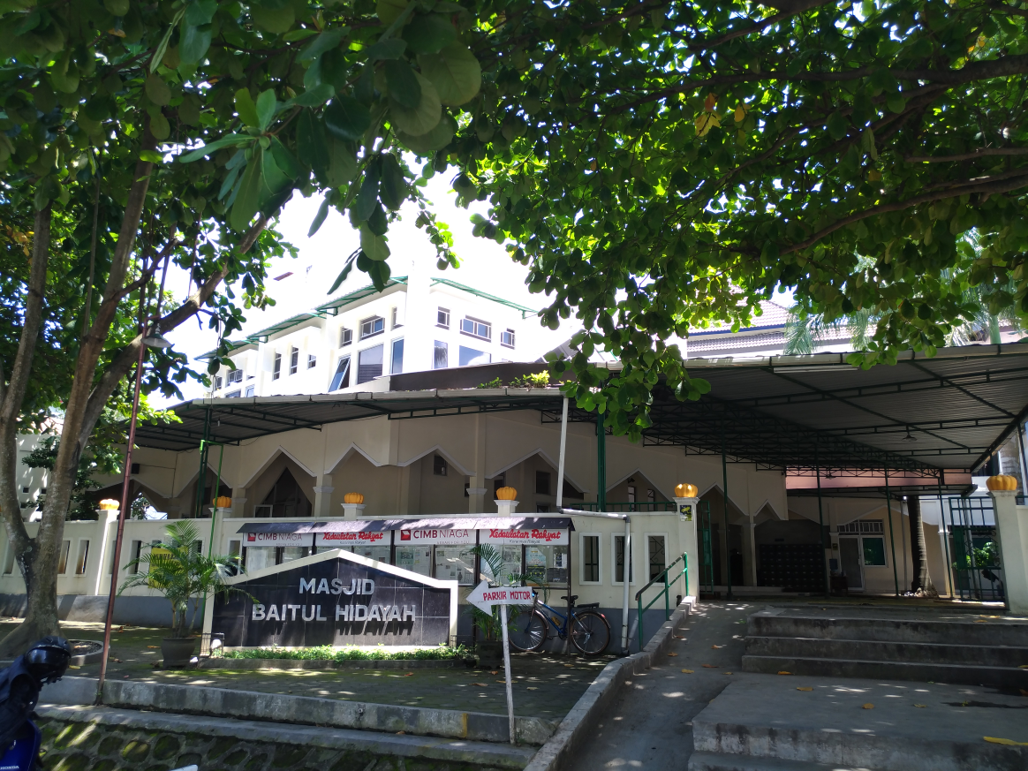
Gambar 4.2. Masjid Baitul Hidayah Bandara Adisutjipto (sumber: penulis)

Selang beberapa tahun desain Masjid tersebut masih dirasa kurang kondusif, karena banyak kendaraan yang berlalu lalang. Akhirnya demi kenyamanan jama’ah dalam beribadah, didirikanlah Masjid baru pada tahun 2010 yang dipimpin oleh Pemerintah Daerah Yogyakarta. Masjid ini diletakkan sekitar 50 m dari rel Kereta Api dan memiliki kapasitas yang lebih besar, yaitu ±400-500 Jama’ah. Pada tahun 2011, pengelolaan Masjid ini diserahkan kepada PT. Angkasa Pura yang juga mengelola Bandar Udara Adisutjipto.
Sejak awal pendiriannya, kiblat Masjid ini telah diukur oleh Departemen Agama DIY, dan dipastikan kembali oleh Kementrian Agama DIY pada tahun 2012. Pengukuran ini telah menghasilkan keputusan untuk mengarahkan bangunan Masjid yang menyelisihi arah jalan di sekitar Bandar Udara pada umumnya. Hal ini dapat diketahui dari arah bangunan yang sedikit condong ke arah Utara (atau lebih tepatnya ke arah Barat Laut), serta arah bangunan yang tidak sama dengan arah jalan utama Bandar Udara Adisutjipto yang diprioritaskan untuk menghadap ke arah Timur dan Barat.
Dalam masjid ini telah disediakan pakaian shalat yang terdiri dari sarung, sajadah, mukena dan al-Qur’an serta gambar Kakbah sebagai petunjuk arah kiblat. Berdasarkan hal tersebut, tatanan ruang masjid ini tergolong memiliki penataan yang istimewa, karena di dalamnya telah tersedia sarana prasarana lengkap ditambah dengan pengelolaan Masjid yang secara tertib dilaksanakan.
Masjid ini pun memiliki tempat khusus yang digunakan tatkala Jama’ah shalat Masjid Baitul Hidayah melebihi kapasitas yang disediakan, yaitu dengan menggunakan tiang penyangga yang didisain agar mampu melindungi jama’ah dari panasnya terik matahari dan juga air hujan. Tempat khusus ini mampu menampung jama’ah hingga 6 shaf tambahan. Selain itu, telah disediakan pula tempat tinggal bagi Takmir Masjid Baitul Hidayah yang berlokasi tepat di samping tempat Wudhu Masjid agar pengelolaan Masjid Baitul Hidayah lebih mudah dan efektif dengan keberadaan mereka.
Takmir Masjid Baitul Hidayah sangat selektif dalam memilih Khatib Jum’at, sehingga sangat wajar apabila Jama’ahnya selalu membeludak pada saat datangnya waktu shalat Jum’at. Mayoritas khatib berjenjang pendidikan S3 dan berasal dari UIN Sunan Kalijaga, Universitas Negeri Yogyakarta, dan Universitas Ahmad Dahlan. Di antara khatib Jum’at yang dipilih Takmir Masjid ini ialah Prof. Dr. Yudian Wahyudi (Rektor UIN Sunan Kalijaga Periode 2016-2020), Prof. Dr. Muh. Chirzin, M.Ag. (Guru Besar Tafsir al-Qur’an), dan Dr. Okrisal Eka Putera, Lc., M.Ag. (Sekjen Majelis Intelektual dan Ulama Muda Indonesia).
Takmir Masjid Baitul Hidayah pun berinisiatif untuk mengadakan kajian pada tiap malam Jum’at Pon yang diperuntukkan bagi warga sekitar. Selain itu, seusai shalat Dzuhur pada hari Kamis diadakan pula kajian untuk para pegawai kantor dan kalangan umum. Kajian ini diisi oleh narasumber yang berasal dari UIN Sunan Kalijaga.
Menurut Takmir Masjid Baitul Hidayah, penentuan arah kiblat merupakan hal yang penting. Sehingga tatkala kita hendak menunaikan shalat, sudah sepatutnya kita memperhatikan arah kiblat semampunya agar sesuai dengan apa yang diperintahkan Allah di dalam al-Qur’an. Apabila arah sajadah telah sesuai dengan arah kiblat, maka rasa waswas yang menghinggapi jama’ah terhadap arah kiblat dapat dihilangkan sehingga mampu memberikan rasa khusyu’ ke dalam hati mereka dalam beribadah.

- Masjid di Mall Plaza Ambarrukmo
Plaza Ambarrukmo merupakan salah satu pusat perbelanjaan terbaik di Yogyakarta dan Jawa Tengah yang berlokasi di wilayah strategis, hanya 10 menit dari Bandara Internasional Adisutjipto dengan mobil dan dapat diakses dengan taksi atau transportasi umum lainnya. Berada di kawasan warisan budaya yang kental dengan nilai historis, Plaza Ambarrukmo dibangun dengan perpaduan konsep arsitektur klasik dan desain interior modern.
Plaza Ambarrukmo menyediakan area retail seluas 45.000 m², terdiri dari 7 lantai dengan lebih dari 230 brand internasional dan lokal yang eksklusif serta menawarkan pengalaman berbelanja, kuliner dan hiburan yang tidak terlupakan. Kemegahan Mall ini menjadi tempat yang diminati penduduk Yogyakarta khususnya kabupaten Sleman.

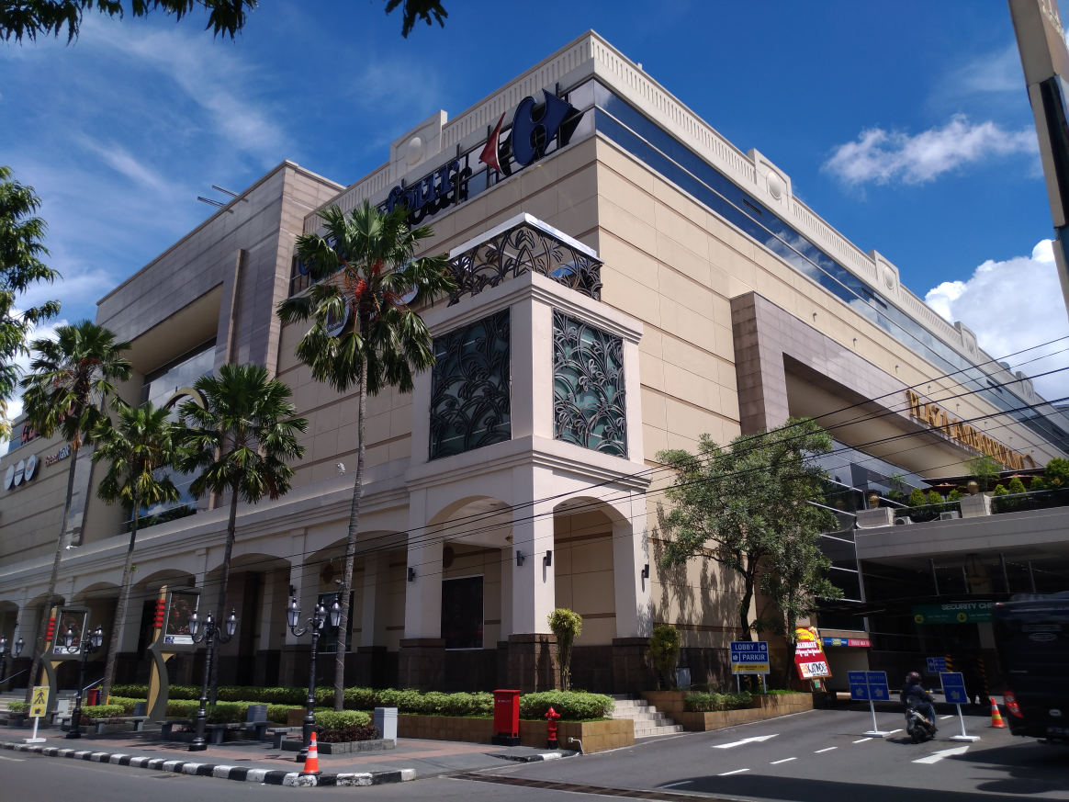
Gambar 4.3. Ambarrukmo Plaza (sumber: penulis)
Mall ini merupakan salah satu dari 3 destinasi wisata warisan terpadu di Yogyakarta yang tergabung dalam istilah “The Ambarrukmo”. The Ambarrukmo merupakan tujuan warisan terpadu yang diresmikan pada tanggal 28 Mei 2013 oleh Sri Sultan Hamengku Buwono X, Gubernur serta Raja Kraton Yogyakarta. Mengusung tagline: "Eat, Pray & Love di Jogja" perpaduan indah gaya hidup, budaya dan modern melalui tiga elemen: Plaza Ambarrukmo sebagai belanja dan tujuan kuliner, Museum Ambarrukmo sebagai representasi keagungan budaya, dan Royal Ambarrukmo Yogyakarta Hotel sebagai simbol kehangatan dan kenyamanan dengan layanan kelas satu dan fasilitas (dikutip dari website resmi Ambarrukmo Plaza, http://www.plaza-ambarrukmo.co.id/about.php).
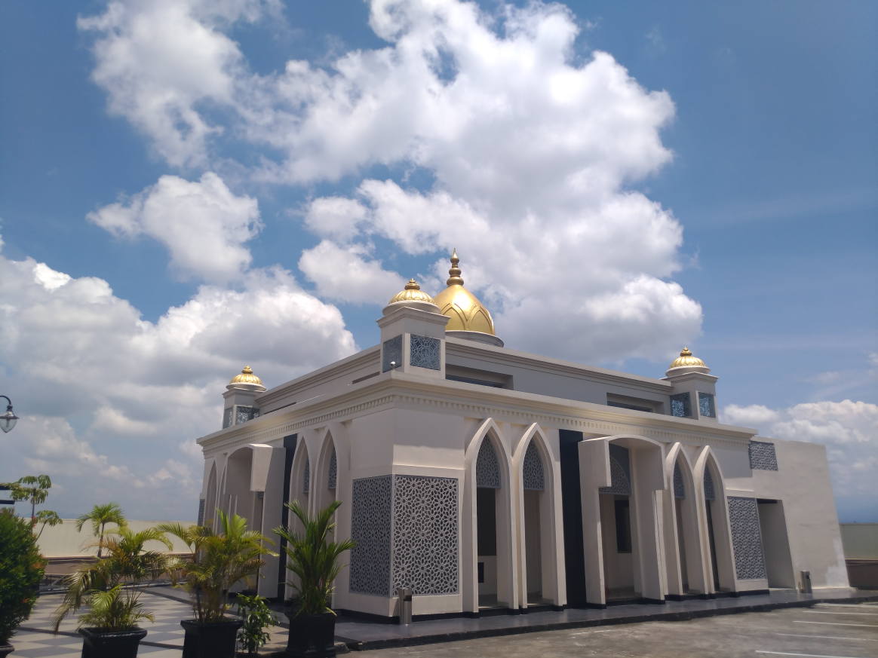
Gambar 4.4. Masjid Plaza Ambarrukmo (sumber: penulis)
Di lantai 7 mall ini terdapat sebuah Masjid yang berdiri megah seluas ±18 m² X 24 m². Masjid ini dirancang oleh Munichy B. Edrees dengan arsitektur gaya Mediterania yang merupakan salah satu gaya arsitektur yang cenderung sejuk dengan intensitas matahari sedang dan terpaan angin yang cukup tinggi. Untuk itulah, struktur bangunan Masjid ini dibuat agar tahan di daerah yang berangin seperti di lantai 7 Ambarrukmo Plaza.
“Masjid Plaza Ambarrukmo” dibangun bersamaan dengan pembangunan Ambarrukmo Plaza yang dimulai sejak tahun 2006 di bawah pengelolaan PT. Putra Mataram Mitra Sejahtera yang saat ini dipimpin oleh Haris Susanto.
Pada awal pembangunannya, Ambarrukmo Plaza mendirikan Masjid di sisi Selatan lantai 7 yang eksis hingga tahun 2011. Namun berhubung jumlah Jama’ah yang semakin membeludak, akhirnya dibangun kembali Masjid di sisi Utara pada tahun 2011 dengan kapasitas 125-300 Jama’ah yang diresmikan pada tanggal 26 April 2013 untuk menggantikan fungsi Masjid yang ada di sisi Selatan dengan kapasitas dan fasilitas yang lebih bagus.
Kiblat Masjid tersebut sudah diukur sejak awal pembangunannya oleh tim dari Departemen Agama Yogyakarta. Hal tersebut dapat dilihat dari arah bangunan Masjid yang disejajarkan dengan arah kiblat dan tidak mengacu pada arah bangunan Ambarrukmo Plaza yang mengarah ke Barat.
Selain bangunan Masjid, di Ambarrukmo Plaza ini terdapat pula Mushalla di lantai Basement (B), Ground (G), dan lantai 1. Untuk kenyamanan kaum Muslimin dalam beribadah, pengelola Ambarrukmo Plaza sempat merenovasi Mushalla-mushalla tersebut pada tahun 2014. Walaupun arah bangunan Mushalla ini disejajarkan dengan arah bangunan pada Ambarrukmo Plaza, namun shaf pada Mushalla tersebut telah disesuaikan dengan arah kiblat yang semestinya.
Dalam masjid ini telah disediakan pakaian shalat yang terdiri dari sarung, sajadah, mukena dan al-Qur’an serta gambar Kakbah sebagai petunjuk arah kiblat. Berdasarkan hal tersebut, tatanan ruang masjid ini tergolong memiliki penataan yang istimewa, karena di dalamnya telah tersedia sarana prasarana lengkap ditambah dengan pengelolaan Masjid yang secara tertib dilaksanakan.
Kini Masjid ini dikelola langsung oleh Chief Engineer Ambarrukmo Plaza yang merangkap sebagai ketua Takmir dan disertai pula oleh Sekretaris Takmir, Bendahara Takmir, dan beberapa staf lainnya. Pengelola “Masjid Plaza Ambarrukmo” sangat selektif dalam memilih Khatib Jum’at, sehingga sangat wajar apabila Jama’ahnya selalu membludak pada saat datangnya waktu shalat Jum’at.
Rata-rata khatib Jum’at yang dipilih oleh pengelola Masjid ini berasal dari Departemen Agama Yogyakarta. Di samping itu, untuk memenuhi kebutuhan umat Islam dalam hal keilmuan, pihak pengelola telah memfasilitasi Masjid ini dengan jadwal kajian pada hari Sabtu pagi di minggu pertama dan ketiga dengan 17 narasumber pilihan.
Menurut Takmir Masjid Plaza Ambarrukmo yakni Huriptoto Tristiawan, S.T., bahwa berdasarkan pada pengetahuannya menghadap arah kiblat itu bervariasi, berdasar pada pendapat ulama yang berbeda antara yang mengatakan penting untuk menghadap kiblat secara yakin dan benar dengan menghadap kiblat hanya pada arahnya saja. Sehingga ia berkesimpulan untuk mengikuti pendapat ulama yang ada, jika memang satu Masjid sudah pernah diukur artinya tidak ada masalah.

- Pemahaman Pengelola Tempat Ibadah di Rumah Sakit JIH, Bandara Adisutjipto dan Mall Plaza Ambarrukmo
Berdasarkan pada hasil wawancara terkait pengelolaan Masjid di tiga tempat yakni Rumah Sakit JIH, Bandara Adisutjipto dan Mall Ambarrukmo Plaza disimpulkan bahwa pemahaman pengelola terkait arah kiblat dikategorikan baik. Berdasakan pada responden yang peneliti teliti yakni marbot Masjid, takmir Masjid maupun pengelola Masjid di ruang publik tersebut ditemukan besarnya perhatian dan kepedulian terhadap pentingnya menghadap arah kiblat. Kepedulian ini dibuktikan dari pengelola Masjid yang melakukan updating terhadap posisi Masjid ketika terjadi perubahan lokasi. Menurut pendapat pengelola, Masjid harus menghadap arah kiblat sehingga para jamaah shalat yakin dan khusu’ dalam melaksanakan ibadahnya.
Dari tiga tempat yang menjadi objek penelitian diperoleh hasil bahwa pemahaman pengelola tempat ibadah memang baru sebatas pada pengetahuan bahwa arah Masjid harus diupayakan meskipun menggunakan alat sederhana. Apalagi di zaman serba teknologi ini, mengukur kiblat tidak sesulit zaman dulu. Pemahaman pengelola terhadap arah kiblat tidak sampai pada pengukuran yang detail menggunakan perhitungan teori astronomi maupun aplikasi peralatan yang canggih.
Dari hasil wawancara diperoleh data bahwa pemahaman pengelola Masjid di Rumah Sakit JIH dapat peneliti kategorikan baik, karena ia telah memberi perhatian yang besar terhadap arah kiblat di beberapa area Rumah Sakit JIH yang dapat digunakan untuk shalat. Kemudian pemahaman pengelola Masjid di Bandara Adisutjipto dikategorikan baik pula, karena ia telah memahami urgensi dan pengaruh arah kiblat terhadap jama’ah masjid di Bandara Adisutjipto. Sedangkan pemahaman pengelola Masjid di Mall Plaza Ambarrukmo juga dikategorikan baik, karena pengelola mengetahui memahami variasi pendapat ulama terhadap urgensi arah kiblat. Namun demikian, pemahaman para pengelola Masjid di ruang publik ini dapat dikatakan baru pada dataran teoritik, belum praktis. Pada sisi teoritik ini, para pengelola memiliki gambaran tentang lokasi tempat ibadah yang berada di Indonesia menghadap bangunan Kakbah yang berada di kota Mekah. Pengetahuan ini tentunya sudah menjadi pengetahuan umum, di mana Indonesia terletak di sebelah timur kota Saudi Arabia, sehingga arah kiblat untuk daerah di Indonesia harus menghadap ke arah barat. Namun pemahaman ini memang belum tuntas sampai detail bahwa arah barat yang dimaksud diterjemahkan dengan nilai angka derajat. Arah kiblat yang difahami adalah arah barat, tanpa mengingat bahwa lokasi Indonesia tidak tepat berseberangan di arah timur Mekah.
Oleh karena itu supaya mendapatkan arah kiblat yang akurat pihak pengelola Masjid di ruang publik melibatkan para pihak seperti tim pengukur Kementerian Agama dalam menentukan arah kiblat bangunan masjidnya. Alasannya bahwa mereka menyadari penentuan arah kiblat merupakan sebuah tanggungjawab yang besar untuk keperluan kehidupan sehari-hari khususnya terkait dengan masalah ibadah umat Islam.

4.1.2. Akurasi Arah Kiblat Tempat Ibadah di Ruang Publik Kabupaten Sleman Yogyakarta
Kata akurasi dalam kamus Ilmiah populer bermakna kecermatan, ketelitian dan ketepatan (Rais, 2012). Dalam konteks penelitian ini yakni akurasi dikaitkan dengan kata kiblat sehingga bermakna ketetapan sudut kiblat atau arah bangunan Masjid di ruang publik yang mejadi objek penelitian, sehingga diketahui selisih penyimpangan jika setelah dilakukan perhitungan berbeda dengan arah kiblat yang seharusnya.
Pada penelitian ini digunakan alat pengukur kiblat yakni Mizwalla. Mizwalla adalah alat berbentuk lingkaran dengan bidang dial yang memiliki tongkat untuk menangkap bayangan matahari sehingga diperoleh sudut azimuth matahari yang memudahkan pengukur mengetahui arah kiblat secara praktis. Cara kerja daripada alat ini dikatakan mudah, karena pengukur hanya memutar bidang dial sesuai angka pada program perhitungan dan menarik benang dari pusat tongkat kearah luar bidang dial sesuai dengan bayangan tongkat untuk diketahui arah utara, kemudian setelahnya pengukur mengambil sudut azimuth kiblat pada bidang dial tersebut. Dengan demikian secara praktis, alat ini dapat digunakan pada waktu kapan saja dengan syarat terhadap Matahari sehingga terbentuk bayangan yang dapat membantu menemukan sudut kiblat.
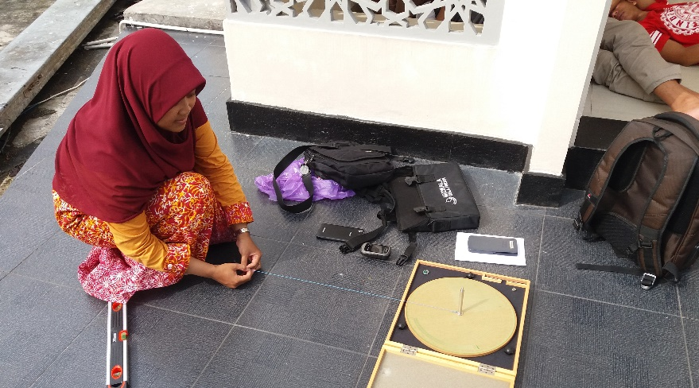
Gambar 4.5. Mengukur arah kiblat menggunakan Mizwalla (sumber: penulis)
Berdasarkan pada pengukuran arah kiblat Masjid pada tiga tempat yakni Rumah Sakit JIH, Bandara Adisutjipto dan Mall Plaza Ambarrukmo, maka dapat diuraikan akurasi dari arah kiblat ketiga tempat tersebut pada penjelasan berikut ini.
- Akurasi Kiblat Masjid di Rumah Sakit JIH
Masjid Rumah Sakit JIH merupakan bangunan publik yang terletak paling depan setelah gerbang masuk di sebelah barat bangunan Rumah Sakit. Masjid Rumah Sakit JIH terletak pada posisi 7° 45' 28.91" LS dan 110° 24' 8.89" BT.
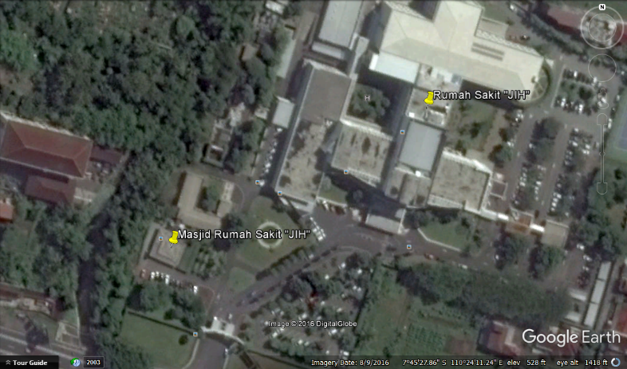
Gambar 4.6. Bangunan Masjid Rumah Sakit JIH (sumber: Google Earth)
Arah atau Azimuth kiblat untuk posisi Masjid Rumah Sakit JIH yakni 24º 41’ 38,11” (B-U), 65º 18’ 21,89” (U-B) dan 294º 41’ 38,11” (UTSB). Untuk mengetahui akurasi arah kiblat Masjid Rumah Sakit JIH, peneliti melakukan pengukuran menggunakan Mizwalla. Mizwalla dipasang pada tempat datar di sekitar Masjid dengan syarat tersinari cahaya matahari. Dalam posisi tertentu, diperhitungkan arah kiblat berdasarkan input data berupa lintang dan bujur.
Setelah dilakukan pengukuran menggunakan Mizwalla diperoleh nilai sebagai berikut :
Waktu pengukuran | : 2 Oktober 2016 pukul 10.36 WIB
Azimuth bayangan | : 352º 56’ 51,16”
Selisih penyimpangan | : 0º 01’ 20,8” kurang ke selatan

Pada tanggal berbeda pengukuran dilakukan kembali dan diperoleh data sebagai berikut:
Waktu pengukuran | : 25 Desember 2016 pukul 10.34 WIB
Azimuth bayangan | : 317º 01’ 36,30”
Selisih penyimpangan | : 0º 01’ 3,42” kurang ke selatan

- Akurasi Kiblat Masjid di Bandara Adisutjipto
Masjid Bandara Adisutjipto merupakan bangunan publik yang terletak di sebelah utara Bandara Adisutjipto. Masjid Bandara Adisutjipto terletak pada posisi 7° 47' 2.38" LS dan 110° 26' 6.98" BT.
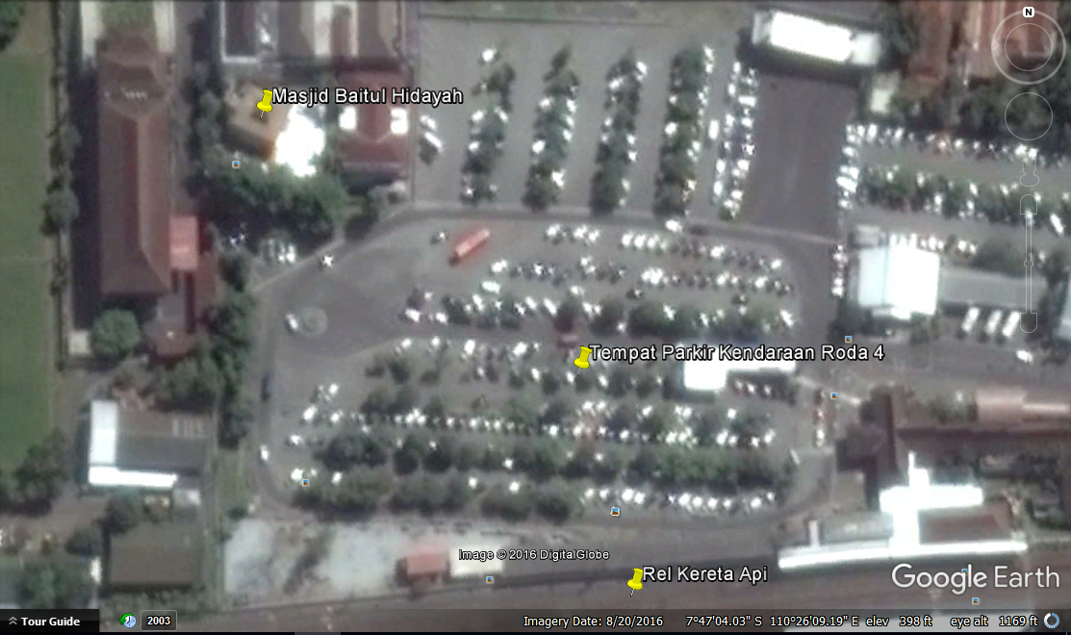
Gambar 4.7. Bangunan Masjid Baitul Hidayah Bandara Adisudjipto (sumber: Google Earth)

Arah atau Azimuth kiblat untuk posisi Masjid Baitul Hidayah Bandara Adisutjipto yakni 24º 41’ 31,61” (B-U), 65º 18’ 28,39” (U-B) dan 294º 41’ 31,61” (UTSB). Untuk mengetahui akurasi arah kiblat Masjid Baitul Hidayah Bandara Adisutjipto, peneliti melakukan pengukuran menggunakan Mizwalla. Mizwalla dipasang pada tempat datar di sekitar Masjid dengan syarat tersinari cahaya matahari. Dalam posisi tertentu, diperhitungkan arah kiblat berdasarkan input data berupa lintang dan bujur.
Setelah dilakukan pengukuran menggunakan Mizwalla diperoleh nilai sebagai berikut :
Waktu pengukuran | : 25 Desember 2016 pukul 12.22 WIB
Azimuth bayangan | : 32º 36’ 3,61”
Selisih penyimpangan | : 0º 00’ 56,04” kurang ke selatan

Pada tanggal berbeda pengukuran dilakukan kembali dan diperoleh data sebagai berikut:
Waktu pengukuran | : 22 Januari 2017 pukul 10.35 WIB
Azimuth bayangan | : 305º 9’ 43,47”
Selisih penyimpangan | : 0º 00’ 56,01” kurang ke selatan

- Akurasi Kiblat Masjid di Mall Plaza Ambarrukmo
Masjid Plaza Ambarrukmo merupakan bangunan publik yang terletak di atap bagian utara Mall Ambarrukmo Plaza. Masjid Plaza Ambarrukmo terletak pada posisi 7° 46' 53.21" LS dan 110° 24' 4.18" BT.

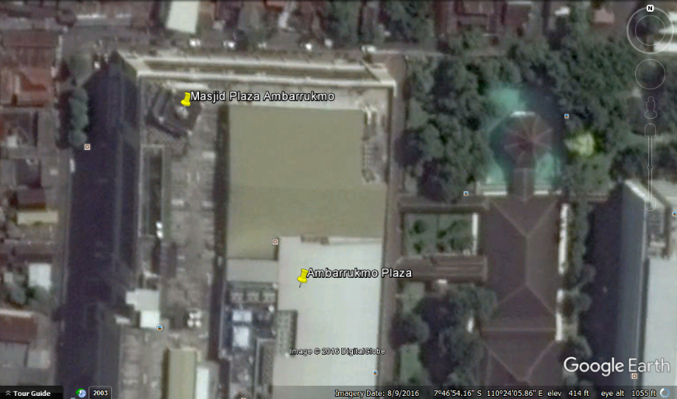
Gambar 4.8. Bangunan Masjid Plaza Ambarrukmo (sumber: Google Earth)

Arah atau Azimuth kiblat untuk posisi Masjid Baitul Hidayah Bandara Adisutjipto yakni 24º 41’ 59,55” (B-U), 65º 18’ 0,45” (U-B) dan 294º 41’ 59,55” (UTSB). Untuk mengetahui akurasi arah kiblat Masjid Plaza Ambarrukmo, peneliti melakukan pengukuran menggunakan Mizwalla. Mizwalla dipasang pada tempat datar di sekitar Masjid dengan syarat tersinari cahaya matahari. Dalam posisi tertentu, diperhitungkan arah kiblat berdasarkan input data berupa lintang dan bujur.
Setelah dilakukan pengukuran menggunakan Mizwalla diperoleh nilai sebagai berikut :
Waktu pengukuran | : 22 Januari 2017 pukul 12.21 WIB
Azimuth bayangan | : 31º 58’ 30,21”
Selisih penyimpangan | : 0º 00’ 59,68” kurang ke selatan

Pada tanggal berbeda pengukuran dilakukan kembali dan diperoleh data sebagai berikut:
Waktu pengukuran | : 5 Maret 2017 pukul 13.50 WIB
Azimuth bayangan | : 91º 45’ 38,39”
Selisih penyimpangan | : 0º 01’ 6,54” kurang ke selatan

Berdasarkan pada pengukuran arah kiblat Masjid pada tiga tempat di atas, diketahui akurasi kiblat menggunakan Mizwalla setelah dilakukan dua kali pengukuran pada masing-masing tempat yakni sebagaimana berikut.
Tabel 4.1. Hasil pengukuran Masjid di Ruang Publik
Lokasi | Pengukuran | Penyimpangan kiblat
Rumah Sakit JIH | 2 Oktober 2016 | 0º 01’ 20,8” kurang ke selatan
Rumah Sakit JIH | 25 Desember 2016 | 0º 01’ 3,42” kurang ke selatan
Bandara Adisutjipto | 25 Desember 2016 | 0º 00’ 56,04” kurang ke selatan
Bandara Adisutjipto | 22 Januari 2017 | 0º 00’ 56,01” kurang ke selatan
Mall Plaza Ambarrukmo | 22 Januari 2017 | 0º 00’ 59,68” kurang ke selatan
Mall Plaza Ambarrukmo | 5 Maret 2017 | 0º 01’ 6,54” kurang ke selatan
Sumber : hasil data pengukuran penulis
Dari pendataan perhitungan di lapangan diperoleh kesimpulan bahwa sekalipun memiliki penyimpangan yang lebih kecil dari 1 derajat, maka penyimpangan 1 menit busur mencapai 2 km dari Kakbah. Perhitungan detail dapat dilihat pada tabel berikut ini.
Tabel 4.2. Penyimpangan sudut kiblat Masjid di Ruang Publik
Lokasi | Sudut penyimpangan | Jarak bujur (km) | Penyimpangan
1 | 0º 01’ 20,8” kurang ke selatan | 7.849,757 km | 3,074 km
1 | 0º 01’ 3,42” kurang ke selatan | 7.849,757 km | 2,413 km
2 | 0º 00’ 56,04” kurang ke selatan | 7.853,406 km | 2,133 km
2 | 0º 00’ 56,01” kurang ke selatan | 7.853,406 km | 2,132 km
3 | 0º 00’ 59,68” kurang ke selatan | 7.849,612 km | 2,271 km
3 | 0º 01’ 6,54” kurang ke selatan | 7.849,612 km | 2,532 km
Sumber : hasil perhitungan penulis, Ket. 1 = Masjid di RS JIH, 2 = Masjid di Bandara Adi Adisutjipto dan 3 = Masjid di Mall Plaza Ambarrukmo

4.2. Pembahasan

4.2.1. Konsep Pemahaman tentang Pengetahuan Arah Kiblat
Penelitian ini bertujuan mengetahui sejauh mana proses transformasi warga terhadap nilai-nilai religi yakni tempat ibadah. Berdasarkan pada hasil wawancara diketahui kecenderungan pola pikir masyarakat dalam hal ini pengelola terhadap arah kiblat Masjid di ruang-ruang publik. Kecenderungan pemahaman para pengelola dalam hal ini takmir Masjid terhadap kepentingan dalam menghadap kiblat termasuk pada kategori baik, terlihat pada kepedulian mereka dalam mengecek dan memperbaiki arah kiblat yang disesuaikan dengan perkembangan ilmu pengetahuan dan teknologi yang sedang berkembang.
Analisis tentang pemahaman pengelola Masjid terkait arah kiblat di ruang-ruang publik ini dapat dikategorikan pada unsur kebudayaan yang meliputi masyarakat Muslim Yogya pada khusunya. Unsur kebudayaan yang dibahas ini adalah interaksi antara 3 unsur (Sulasman dan Gumilar, 2013) yaitu peralatan dan perlengkapan hidup (teknologi), sistem ilmu dan pengetahuan, dan sistem kepercayaan (religi). Unsur pertama yakni peralatan dan perlengkapan hidup (teknologi) di mana teknologi menjadi salah satu komponen kebudayaan. Teknologi ini mencakup cara-cara atau teknik memproduksi, memakai serta memelihara segara peralatan dan perlengkapan. Teknologi ini muncul dalam cara bagaimana manusia mengorganisasikan masyarakat dan mengekspresikan rasa keindahan, atau dalam memproduksi hasil-hasil kesenian. Dalam konteks penelitian ini manusia memelihara keindahan pada fungsi tempat ibadah supaya terlihat indah dan nyaman yakni memelihara fungsi Masjid sebagai tempat beribadah ketika menghadap Tuhan.
Unsur kedua, yakni sistem ilmu dan pengetahuan, di mana secara sederhana pengetahuan merupakan segala sesuatu yang diketahui manusia tentang benda, sifat, keadaan, dan harapan-harapan. Pengetahuan yang diperoleh berasal melalui pengalaman, intuisi, wahyu dan berpikir baik menurut logika atau percobaan yang bersifat empiris. Dalam konteks penelitian ini, manusia memperoleh sistem ilmu dan pengetahuan terkait ruang dan waktu, yakni pengetahuan geografi dan astronomi yakni dalam konteks kewilayahan dan posisi bagaimana menghadap Kakbah di kota Mekah sebagai arah yang dituju umat Muslim ketika beribadah. Manusia mendapatkan ilmu pengetahuan berupa kesadaran posisi di Indonesia yang mengharuskan umat Muslim menghadap sesuai dengan posisi geografisnya masing-masing.
Unsur ketiga, sistem kepercayaan (religi) dalam hal ini agama Islam. Sistem ini merupakan keyakinan adanya penguasa tertinggi dari sistem jagat raya ini yang mengendalikan manusia sebagai salah satu bagian dari jagat raya, sehingga baik secara individual maupun hidup bermasyarakat, manusia tidak dapat dilepaskan dari religi atau sistem kepercayaan kepada penguasa alam semesta. Sistem religi ini merupakan salah satu unsur universal dari kebudayaan sehingga karakteristik utama religi ini adalah kepercayaan pada kekuatan di luar manusia atau supranatural. Dalam konteks penelitian ini, manusia tidak terlepas dari perintah Agama yakni adanya kewajiban menghadap kiblat ketika beribadah khususnya shalat.
Hubungan dari ketiga unsur ini terlihat jelas pada bagaimana respon pengelola terhadap pentingnya menghadap arah kiblat ketika Masjid dibangun untuk pertama kalinya, maupun ketika Masjid dilakukan perubahan dan perluasan. Pola pemahaman para pengelola ini tidak lain disebabkan adanya integrasi tuntunan agama, pengetahuan ilmu geografi dan astronomi, serta tuntutan perawatan maupun perubahan pada desain Masjid sebagai tempat ibadah yang akan sering sekali dikunjungi publik umumnya.
Dari ketiga unsur di atas dan dihubungkan dengan hasil wawancara pada sub bab sebelumnya, dapat diketahui interaksi tiga unsur kebudayaan yang membentuk pola pemahaman pengelola Masjid di ruang publik, khususnya di Rumah Sakit, Bandara dan Mall. Pola pemahaman tentang menghadap kiblat di Yogyakarta, Kabupaten Sleman khususnya ini tidak lain dipengaruhi oleh berbagai faktor, di antaranya geografis, di mana setiap unsur kebudayaan yang telah penulisjelaskan sebelumnya akan selalu berubah sesuai dengan tingkat kebutuhan masyarakat dan proses adatif yang diperlukan.

4.2.2. Akurasi Arah Kiblat Tempat Ibadah di Ruang Publik
Persoalan menghadap kiblat tidak lain adalah persoalan penentuan azimuth yaitu jarak dari titik utara ke lingkaran vertikal melalui benda langit atau melalui suatu tempat diukur sepanjang lingkaran horizon menurut arah perputaran jarum jam (Jamil, 2009). Menghadap arah kiblat yakni menghadap Kakbah di kota Mekah telah disepakati wajib karena merupakan salah satu syarat sahnya shalat, sebagaimana yang terdapat dalam dalil-dalil syara’.
Mengetahui arah kiblat ini pada dasarnya dapat ditentukan dari setiap titik di permukaan bumi dan cara untuk mendapatkannya adalah dengan melakukan perhitungan dan pengukuran (Izzuddin, 2012). Perhitungan yang dimaksud adalah dengan menggunakan teori trigonometri bola untuk mengetahui sudut kiblat dari suatu tempat ke Kakbah. Dari rumus perhitungan dapat diketahui kiblat suatu tempat jika dihitung dari dua titik arah mata angin yakni barat dan utara. Adapun rumus perhitungan kiblat yang digunakan yaitu:
Rumus arah kiblat :

$$Cotan Q=\frac{\tan{b .\cos{a}}}{\sin{C}}-\sin{a . cotan C}$$
Keterangan :
Q = arah kiblat.
b = lintang Kakbah (φ^{k})
a = lintang tempat (φ^{x} )
C = jarak bujur tempat ke bujur Kakbah

Sedangkan untuk mengetahui penyimpangan dari kiblat ketiga bangunan Masjid di ruang publik tersebut dapat digunakan rumus sebagai berikut:
$$Jarak=\frac{r. M. }{{180}^{o}}$$
Keterangan :
r = jari-jari Bumi (6372,65 km)
M = selisih bujur tempat dan Kakbah
π = nilai phi sebesar 3,141592654

Kemudian dicari penyimpangan dari bangunan tersebut dengan cara sebagai berikut.

Penyimpangan = tan (derajat penyimpangan) x jarak

Sedangkan pada sisi pengukuran yakni menggunakan Mizwalla, tidak terlepas dari beberapa rumus perhitungan. Rumus perhitungan memerlukam data lokasi tempat dan Kakbah, azimuth kiblat, jam atau waktu pengukuran juga nilai dari azimuth bayangan tongkat yang dibentuk. Dari dua langkah di atas yakni perhitungan dan pengukuran akan diperoleh akurasi sekaligus penyimpangannya. Dengan demikian dapat diperoleh kesimpulan bahwa tiga Masjid yang berada di ruang publik seperti Rumah Sakit, Bandara dan Mall termasuk pada kategori akurat dengan alasan tidak mencapai selisih penyimpangan 1 derajat. Satu derajat menjadi minimal akurasi dari penelitian ini dikarenakan penyimpangan yang disebabkan tidak mengakibatkan arah ke arah Kakbah keluar dari Mekah.
Untuk menjelaskan akurasi satu derajat ini, penulis membuat batas-batas pada kota Mekah dengan tanda nomor 1 sampai dengan 6 untuk dapat diketahui batasan azimuth kiblat jika dihitung dari salah satu Masjid di Ruang Publik di Kabupaten Sleman Yogyakarta misalnya Masjid Baitul Hidayah Bandara Adisutjipto Yogyakarta.
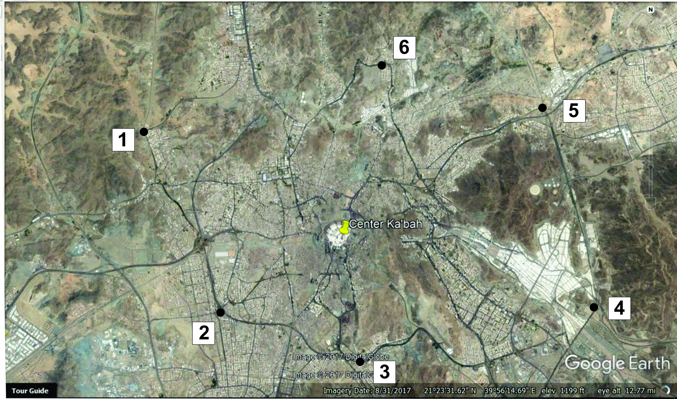
Gambar 4.9. Titik-titik batas kota Mekah sebagai acuan perbandingan kiblat (sumber: Google Earth dimodifikasi penulis)
Kemudian dihitung berapa azimuth kiblatnya sebagaimana tabel berikut ini.
Tabel 4.3. Azimuth titik-titik batas kota Mekah dari Masjid Bandara Adisutjipto Yogyakarta
Titik | Lintang | Bujur | Az Bandara ke Titik
1 | 21º 27’ 22,16” | 39º 45’ 36,04” | 294º 42’ 34,41”
2 | 21º 24’ 2,51” | 39º 47’ 5,61” | 294º 39’ 36,62”
3 | 21º 23’ 2,46” | 39º 49’ 59,98” | 294º 39’ 19,28”
4 | 21º 24’ 4,98” | 39º 54’ 37,84” | 294º 41’ 30,12”
5 | 21º 27’ 47,64” | 39º 53’ 38,17” | 294º 44’ 58,25”
6 | 21º 28’ 38,34” | 39º 50’ 24,79” | 294º 45’ 1,44”
Sumber : hasil pengambilan titik di Google Earth oleh penulis

Dari perhitungan tabel di atas diperoleh kesimpulan bahwa untuk mengukur arah kiblat dari Yogyakarta diperlukan ketelitian 0º 5’ 42,16” atau dibulatkan menjadi 6 menit, sehingga jika penyimpangan arah kiblat Masjid di ruang publik mencapai 2 menit atau setara dengan 3 km berarti masih dalam cakupan kota Mekah (tidak sampai keluar dari batas kota Mekah). Sedangkan perhitungan 1 derajat disimulasikan dengan jika dari Yogyakarta menghadap terlalu utara maka azimuth kiblat mencapai 295º dan jika menghadap 1 derajat terlalu ke selatan maka azimuth kiblatnya 296º sehingga ukuran 1 derajat adalah batas di mana kiblat keluar dari kota Mekah.
Dengan demikian, sampel pada penelitian ini menunjukan adanya kualitas hidup Islami umat muslim di Kabupaten Sleman Yogyakarta yang tercermin pada akurasi tempat ibadah yakni Masjid yang berada di ruang publik seperti di Rumah Sakit JIH, Bandara Adisutjipto dan Mall Plaza Ambarrukmo.

BAB V KESIMPULAN DAN REKOMENDASI

5.1. Kesimpulan
Berdasarkan pada seluruh pembahasan pada bab-bab sebelumnya, dapat peneliti simpulkan sebagai berikut :
- Kecenderungan pola pikir masyarakat perkotaan terkait arah kiblat tempat ibadah di ruang publik di Kabupaten Sleman termasuk pada pemahaman yang baik sebagai model kualitas hidup Islami yang tercermin pada Masjid yang dimiliki Rumah Sakit JIH, Bandara Adisutjipto dan Mall Plaza Ambarrukmo. Pentingnya menghadap arah kiblat ditunjukan dari adanya pengukuran permanen yang dilakukan ketika mendirikan bangunan, juga perawatan lanjutan berupa pengukuran dan pengecekkan arah kiblat kembali ketika bangunan diperluas. Meskipun pengetahuan pengelola atau takmir Masjid termasuk pada kategori awam, namun pentingnya menghadap kiblat sudah menjadi pengetahuan yang mendorong mereka untuk berusaha meluruskan kiblat.
- Berdasarkan perhitungan trigonometri bola dan pengukuran arah kiblat menggunakan Mizwalla diperoleh kesimpulan bahwa arah kiblat tempat ibadah di ruang publik yaitu di Rumah Sakit, Bandara dan Mall tergolong cukup akurat yakni dengan selisih penyimpangan paling besar sebanyak 0º 1’ 20,8” atau setara dengan 3,074 km masih dalam wilayah kota Mekah. Hal ini didasarkan pada perhitungan azimuth dengan sampel Masjid di ruang publik terhadap enam titik di batas kota Mekah sehingga diperlukan ketelitian sekitar 6 menit agar menghadap setidak-tidaknya ke kota Mekah.

5.2. Rekomendasi
Dari hasil penelitian ini, peneliti memberikan beberapa rekomendasi yakni sebagai berikut:
- Bagi pemegang kebijakan di kota Yogyakarta pada umumnya, bahwa hasil penelitian ini dapat menjadi acuan bagi Masjid di ruang publik lainnya sebagai cerminan model kualitas hidup Islami.
- Bagi civitas akademika khususnya, penelitian ini masih membuka ruang diskusi lanjutan karena belum semua Masjid di ruang publik di kota Yogyakarta termasuk kategori akurat.

DAFTAR PUSTAKA
Abidin, Hasanuddin. (2001). Geodesi Satelit. PT. Pradnya Paramita. Jakarta.
al-Qurtuby, Ibnu Rusyd. (t.th). Bidayat al-Mujtahid wa Nihayat al-Muqtashid, juz 1, Beirut: Dar al-Fikri.
Azhari, Susiknan. (2005). Ensiklopedi Hisab Rukyah. Cet I. Pustaka Pelajar. Jogjakarta.
Carmona, et al.(2003). Public Places-Urban Spaces, the Dimension of Urban Design. Architectural Press.
Erviana, Yeyen. (2012). Akurasi Arah Kiblat Masjid Agung Banten. Skripsi. Tidak dipublikasikan. Semarang. Fakultas Syariah
Goenawan, Ryadi dan Darto Hanoko. (2012). Mobilitas Sosial Daerah Istimewa Yogyakarta Periode Awal Abad ke- 20: Suatu Kajian Sejarah Sosial. Ombak (Anggota IKAPI). Yogyakarta.
Hadi, Dimsiki. (2009). Sains untuk Kesempurnaan Ibadah (Penerapan Sains dalam Peribadatan). Primapustaka. Yogyakarta.
Hambali, Slamet. (2012). Pengantar Ilmu Falak, Menyimak Proses Pembentukan Alam Semesta. Bismillah Publiser. Semarang.
Idrus, Muhammad. (2009). Metode Penelitian Ilmu Sosial Pendekatan Kualitatif dan Kuantitatif. Edisi ke 2.
Ilyas, Mohammad. (1984). a Modern Guide to Astronomical Calculations of Islamic Calendar, Times, and Qibla. Berita Publishing Sdn.Bhd. Kuala Lumpur.
Izzuddin, Ahmad. (2012). Ilmu Falak Praktis (Metode Hisab-Rukyat Praktis dan Solusi Permasalahannya). PT. Pustaka Rizki Putra. Semarang.
Jaelani, Ahmad. (2011). Akurasi Arah Kiblat Masjid Agung Sunan Ampel. Skripsi. Tidak dipublikasikan. Semarang. Fakultas Syariah.
Katalog BPS : 2102001.34 Penduduk Provinsi Daerah Istimewa Yogyakarta Hasil Sensus Penduduk 1961-2010. diakses dari http://yogyakarta.bps.go.id /index.php /publikasi/65, diakses pada 15 Oktober 2015.
Khazin, Muhyiddin. (2004). Ilmu Falak dalam Teori dan Praktik. Cet I. Buana Pustaka. Jogyakarta.
Khudori, Ismail. (2005). Studi Tentang Pengecekan Arah Kiblat Masjid Agung Surakarta. Skripsi. Tidak dipublikasikan. Semarang. Fakultas Syariah.
King, David A. (1986).Islamic Mathematical Astronomy. Variorum Reprints. London.
Mushonif, Ahmad. (2011). Ilmu Falak (Metode Hisab Awal Waktu Shalat, Arah Kiblat, Hisab Urfi, dan Hisab Hakiki Awal Bulan). Teras. Yogyakarta.
Muslifah, Siti. (2011). Metode Penentuan Arah Kiblat Masjid Agung At Taqwa Bondowoso Jawa Timur. Skripsi. Tidak dipublikasikan. Semarang. Fakultas Syariah.
Nazir, Muhammad. (1988). Metode Penelitian. Ghalia Indonesia. Jakarta.
Smart, W.M. (1977). Textbook on Spherical Astronomy. Cambridge University Press. New York.
Sulasman dan Setia Gumilar. (2013). Teori-Teori Kebudayaan dari Teori hingga Aplikasi. CV Pustaka Setia. Bandung.
Sunaryo, Rony Gunawan and Soewarno, Nindyo and Ikaputra, Ikaputra and Setiawan, Bakti. (2010). Posisi Ruang Publik dalam Transformasi Konsepsi Urbanitas Kota Indonesia. In: Seminar Nasional Bidang Ilmu Arsitektur dan Perkotaan: Morfologi Transformasi dalam Ruang Perkotaan yang Berkelanjutan, 20 November 2010, Universitas Diponegoro. Semarang.
Suwandi, dan Basrowi. (2008). Memahami Penelitian Kualitatif. Jakarta. PT. Rineka Cipta.
Suwitra, Nyoman. (t.th). Astronomi Dasar. Institut Keguruan dan Ilmu Pendidikan Negeri. Singaraja.
Wahidi, Ahmad dan Avi Dahliyatin Nuroini. (2010). Arah Kiblat dan Pergeseran Lempeng Bumi Perspektif Syari;ah dan Ilmiah. UIN Maliki Press. Malang.
Yousman, Yeyep. (2008). Google Earth. CV. Andi Offset. Yogyakarta.

Lampiran 1. Kontrak Penelitian

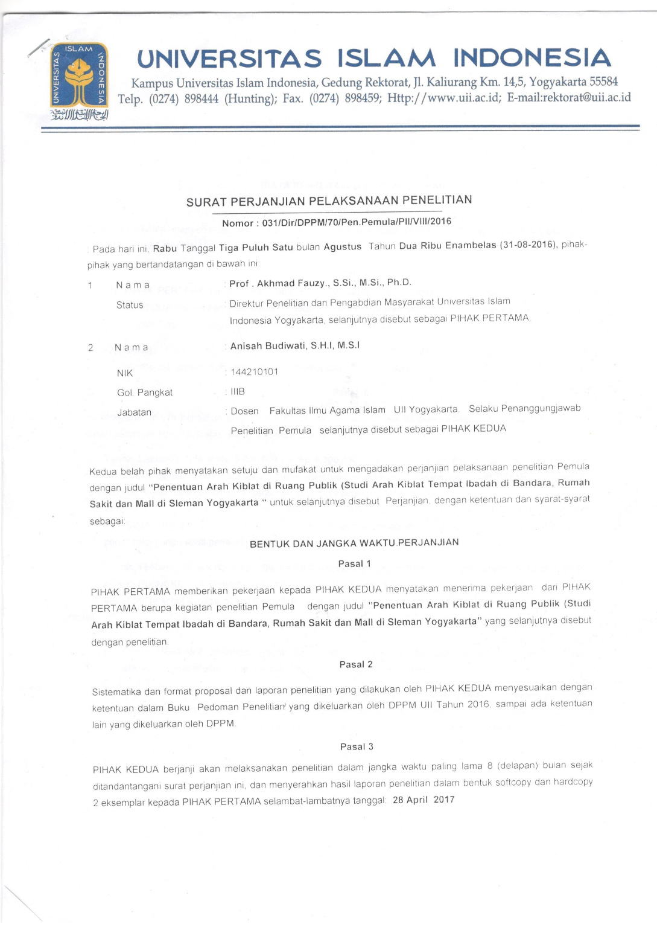

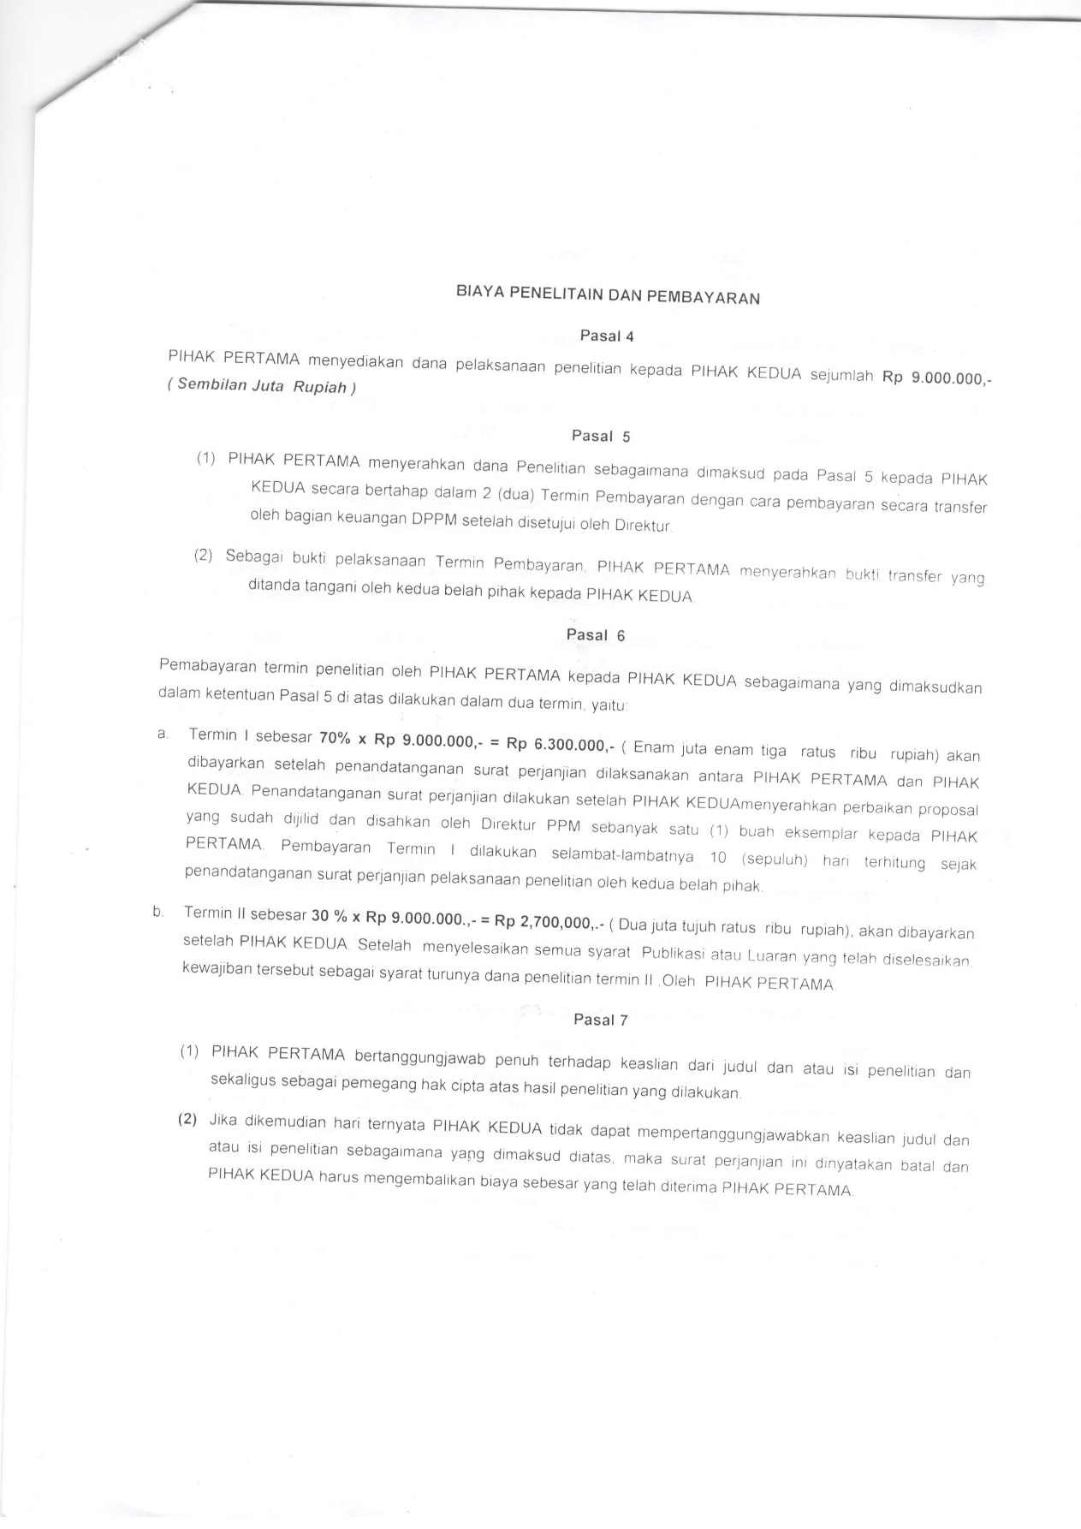
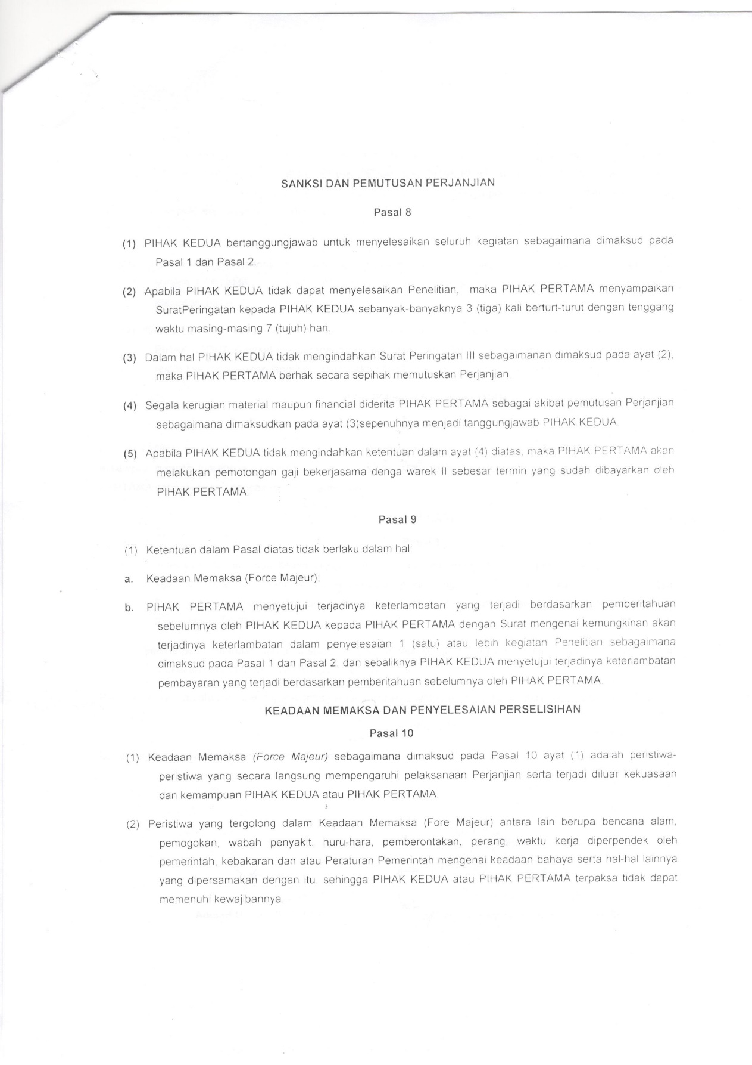
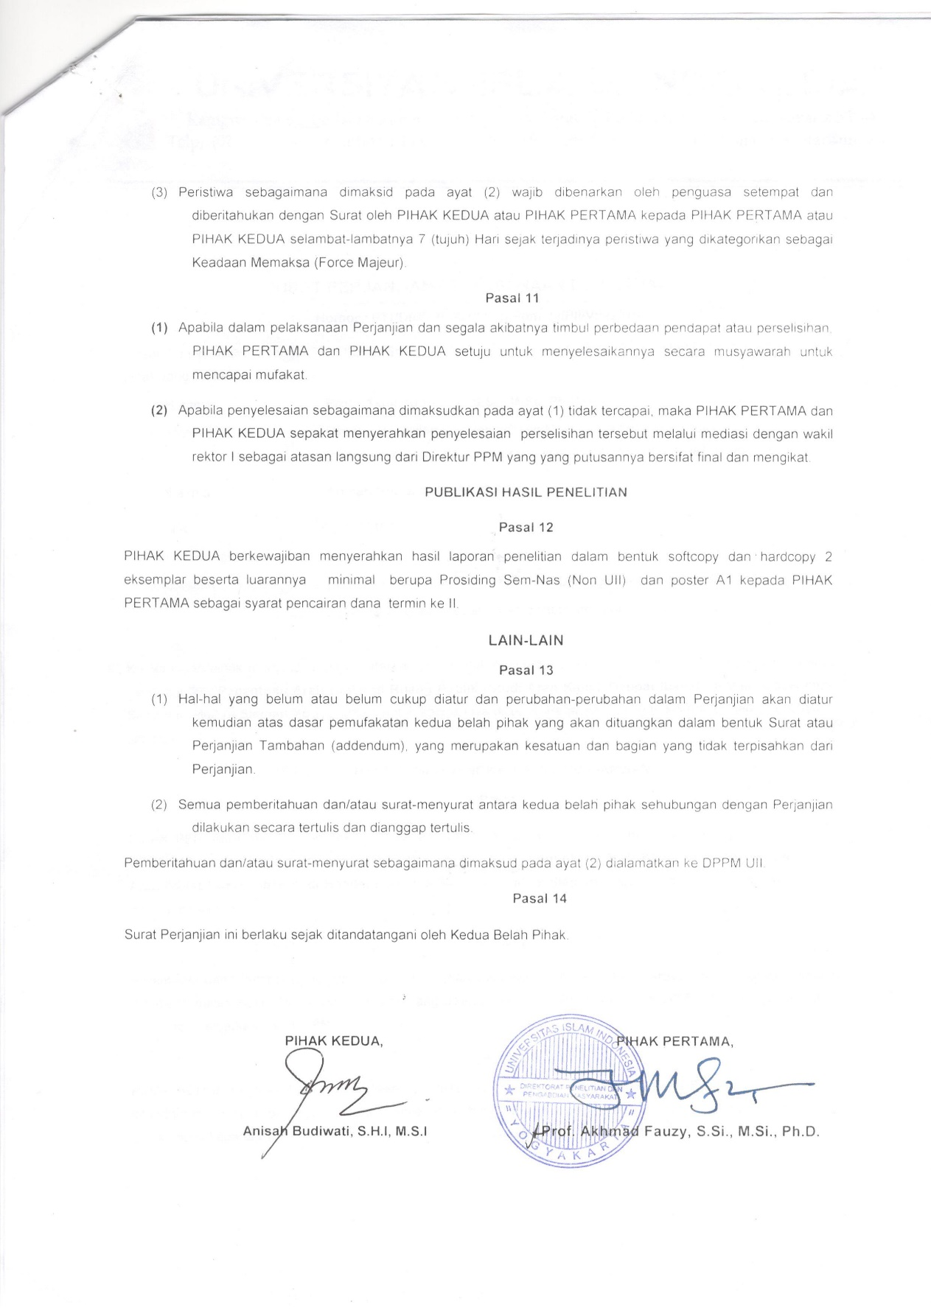

Lampiran 2. Draft Poster
 | PENENTUAN ARAH KIBLAT DI RUANG PUBLIK  (STUDI ARAH KIBLAT TEMPAT IBADAH  DI BANDARA, RUMAH SAKIT DAN MALL DI SLEMAN YOGYAKARTA)  Ketua Tim : Anisah Budiwati, S.H.I, M.S.I dan Anggota: Saiful Aziz  Prodi Ahwal Al-Syakhshiyah – Fakultas Ilmu Agama Islam – Universitas Islam Indonesia  anisah.budiwati@uii.ac.id dan 08972227372  Tahun 2018
Pendahuluan
Kebutuhan umat muslim yakni menghadap kiblat ketika shalat khususnya di ruang publik perlu mendapat perhatian. Masjid yang berada di ruang publik seperti di Bandara, pusat perbelanjaan ataupun Rumah Sakit menjadi parameter untuk melihat sejauh mana konsep pemahaman pengelola tempat ibadah terhadap perintah agama yakni menghadap arah kiblat. Apalagi dari data BPS DIY tahun 2014 terkait status perkotaan untuk 5 kabupaten di Yogyakarta yang paling banyak adalah kabupaten Sleman sebanyak 59. Oleh karena itu penelitian ini menggali konsep pemahaman para pengelola Masjid di ruang publik tentang pentingnya menghadap arah kiblat sekaligus akurasi dari Masjid tersebut. Pemahaman para pengelola Masjid dan akurasi kiblatnya menjadi cerminan dari masyarakat yang memiliki kualitas hidup Islami yakni dalam hal memaksimalkan dan mengoptimalkan fungsi tempat ibadah.

Metode
Penelitian ini bermaksud mengetahui pemahaman masyarakat khususnya pengelola tempat ibadah di ruang publik tentang penentuan arah kiblat untuk selanjutnya dianalisis akurasi dari arah kiblat di tempat tersebut menggunakan teori perhitungan trigonometri bola. Dengan demikian penelitian ini termasuk penelitian lapangan dengan analisis kualitatif dan metode pengumpulan data berupa observasi, wawancara dan dokumentasi. Penelitian ini dibatasi pada tiga ruang publik di Kabupaten Sleman Yogyakarta yaitu Masjid di Rumah Sakit JIH (Jogja International Hospital), Bandara Adisutjipto dan Mall Ambarrukmo Plaza.

Hasil Penelitian
Penelitian ini menjelaskan dua hal yakni terkait pemahaman para pengelola Masjid terhadap arah kiblat di ruang publik dan akurasinya menurut ilmu Falak. Pertama, bahwa pola pemahaman para pengelola Masjid terhadap pentingnya menghadap arah kiblat ditunjukan pada pentingnya meluruskan arah kiblat ketika Masjid dibangun untuk pertama kalinya, maupun ketika Masjid dilakukan perubahan dan perluasan. Pola pemahaman para pengelola ini tidak lain disebabkan adanya integrasi tuntunan agama, pengetahuan ilmu geografi dan astronomi, serta kebutuhan dan perubahan pada desain Masjid sebagai tempat ibadah yang sering dikunjungi publik umumnya. Kedua, bahwa setelah dilakukan perhitungan dan pengukuran arah kiblat menggunakan Mizwalla pada ketiga ruang publik tersebut diperoleh deviasi atau penyimpangan arah kiblat yang berkisar pada 0º 0’ 56,01” sampai dengan 0º 1’ 20,8” busur atau setara dengan 2,132 km sampai dengan 3,074 km yang berarti arah kiblat bangunan tersebut masih mengarah kota Mekah. Simulasi perhitungan lainnya yakni menggunakan titik-titik batas kota Mekah menunjukan bahwa untuk mengukur arah kiblat dari Masjid Rumah Sakit JIH Yogjakarta diperlukan ketelitian 0º 5’ 42,16” atau dibulatkan menjadi 6 menit, sehingga jika penyimpangan arah kiblat Masjid di ruang publik mencapai 2 menit atau setara dengan 3 km berarti masih dalam cakupan kota Mekah (tidak sampai keluar dari batas kota Mekah)

Kesimpulan
Penelitian ini menghasilkan kesimpulan, pertama bahwa pemahaman para pengelola masjid di ruang publik pada tiga tempat tersebut mencerminkan kualitas hidup Islami dengan melakukan pengukuran kepada pihak ahli sehingga arah kiblat sesuai dengan keilmuan astronomi. Kedua, akurasi atau ketelitian arah kiblat bangunan Masjid di ruang publik di Sleman Yogyakarta termasuk dalam kategori akurat dengan alasan maksimal penyimpangan 6 menit busur, di mana arah penyimpangan paling besar pada masjid-masjid tersebut adalah 0º 1’ 20,8” atau setara dengan 3,074 km yang berarti masih mengarah kota Mekah.

Ucapan Terimakasih
Peneliti mengucapkan terima kasih kepada DPPM UII
yang telah memberikan dukungan dalam penelitian ini melalui Hibah Penelitian Dosen Pemula

Berdasarkan lingkupnya (Carmona, et al : 2003, p.111), ruang publik dapat dibagi menjadi beberapa tipologi antara lain : External public space. Ruang publik jenis ini biasanya berbentuk ruang luar yang dapat diakses oleh semua orang (publik) seperti taman kota, alun-alun, jalur pejalan kaki, dan lain sebagainya. Internal public space. Ruang publik jenis ini berupa fasilitas umum yang dikelola pemerintah dan dapat diakses oleh warga secara bebas tanpa ada batasan tertentu, seperti kantor pos, kantor polisi, rumah sakit dan pusat pelayanan warga lainnya. External and internal “quasi” public space. Ruang publik jenis ini berupa fasilitas umum yang biasanya dikelola oleh sektor privat dan ada batasan atau aturan yang harus dipatuhi warga, seperti mall, diskotik, restoran dan lain sebagainya.
Dari survei penulis beberapa waktu lalu ketika mengunjungi pusat perbelanjaan di Kab. Sleman masih terdapat musholla Swalayan yang kurang memadai dikarenakan ruangan sempit, tidak terawat dan tidak ada tanda kiblat kecuali pigura Kakbah, padahal musholla di ruang publik lainnya seperti di pengisian Pom Bensin sangat tertata, bersih dan tertera tanda kiblat yang jelas.
Menurut data BPS DIY tahun 2014, status perkotaan untuk 5 kabupaten di Yogyakarta yaitu : Kulonprogo berjumlah 13, Bantul berjumlah 47, Gunung Kidul berjumlah 5, Sleman berjumlah 59 dan Yogyakarta berjumlah 45. Diakses dari http://yogyakarta.bps.go.id /index.php /publikasi/65, 15 Oktober 2015.
Hasil wawancara dengan Budi Muljono, S.T. (Ketua Takmir Masjid RS “JIH” periode 2011-2014) pada tanggal 11 Agustus 2016.
Rashdul Qiblat adalah metode pengukuran arah kiblat menggunakan arah bayangan matahari pada jam tertentu. Penentuan kiblat dengan metode ini menggunakan benda vertikal baik berupa tongkat atau bisa juga memanfaatkan dinding tiang Masjid yang ada pada teras Masjid.
Hasil wawancara dengan Budi Muljono, S.T., loc.cit.
Hasil wawancara dengan Ahmad Ali Afandi, S.Th.I. (Staff Procurement di PT. Angkasa Pura 1 (Persero), Mantan Ketua Takmir Masjid Baitul Hidayah Bandar Udara Adisutjipto) pada tanggal 18 Oktober 2016.
The Ambarrukmo terdiri dari 3 destinasi wisata warisan terpadu: Royal Ambarrukmo Yogyakarta, Ambarrukmo Plaza, dan Pesanggrahan Ambarrukmo.
Munichy B. Edrees adalah Ketua umum Ikatan Arsitek Indonesia periode 2012-2015 yang juga mendedikasikan dirinya sebagai dosen di UII (Universitas Islam Indonesia) dan di UMY (Universitas Muhammadiyah Yogyakarta). Selain itu, dia masih sempat menekuni dunia lukis abstract-expressionism yang menjadi hobi dan kecintaannya, serta mengelola galeri lukisan di Yogyakarta.
Hasil wawancara dengan Huriptoto Tristiawan, S.T. (Chief Engineer di Ambarrukmo Plaza, sekaligus Ketua Takmir Masjid Plaza Ambarrukmo periode 2013-sekarang) pada tanggal 17 Oktober 2016.
Titik Kakbah yang menjadi acuan kiblat berlokasi pada 21º 25’ 21,02” LU dan 39º 49’ 34,25” BT sebagaimana pengambilan titik center pada program Google Earth oleh penulis.
Posisi geografis Masjid Baitul Hidayah Bandara Adisutjipto 7° 47' 2.38" LS dan 110° 26' 6.98" BT
Hasil ini diperoleh dari selisih azimuth terbesar dan terkecil

